Strategisch verkeer- en vervoerplan Tubbergen 2019
De raad van de gemeente Tubbergen,

gelezen het voorstel van het college van burgemeester en wethouders van 17 oktober 2023, nr. 16 A;

gelet op het advies van de raadscommissie van 14 november 2023

gelet op artikel 4:81 lid 1 Awb

besluit:
In te stemmen met het overzicht van beleid dat ook onder Omgevingswet als beleid blijft gelden.
Het Strategisch verkeer- en vervoerplan Tubbergen 2019 opnieuw vast te stellen als beleid als bedoeld in artikel 4:81 lid 1 Awb.
De Beleidsregel binnenplanse afwijkingen bestemmingsplan Buitengebied Tubbergen 2012 in te trekken.
De Parkeernota voor Tubbergen 2010 in te trekken.
0. Leeswijzer/introductie van het Strategisch Gemeentelijk Verkeer- en Vervoerplan voor Tubbergen

Dit is de leeswijzer, of anders gezegd een introductie, voor het Strategisch Gemeentelijk Verkeer- en Vervoerplan (hierna afgekort tot: GVVP), waarin onder meer de opbouw van de beleidsnota is beschreven.

In dit GVVP komen de aspecten aan de orde die belangrijk zijn voor een goede bereikbaarheid, een veilig verkeerssysteem, voor adequate parkeervoorzieningen en voor een duurzame wijze van mobiliteit. Het GVVP is het basisdocument voor het gemeentelijke mobiliteitsbeleid.

Dinkelland en Tubbergen stellen beide een GVVP op, dat in grote lijnen dezelfde thema’s heeft, omdat de verkeersomstandigheden en -opgaven ook veel overeenkomsten hebben. Het opstellen van beide GVVP’s biedt de mogelijkheid om de verkeersopgaven ook samen op te pakken en de doelen te bereiken.

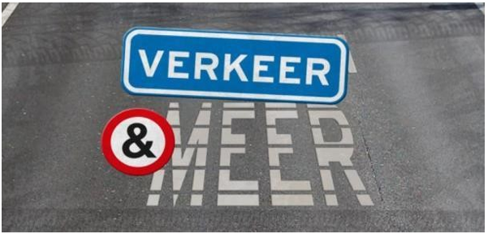

Naast de traditionele verkeersonderwerpen wordt in het GVVP gekeken naar de aspecten van duurzaamheid die binnen het terrein van de mobiliteit belangrijker worden en hun eigen rol binnen het verkeerssysteem gaan opeisen.

Het GVVP wordt afgesloten met een Uitvoeringsplan waarin de maatregelen voor de komende jaren zijn aangegeven. Het Uitvoeringsplan moet van tijd tot tijd geactualiseerd worden, onder andere op grond van de accenten die jaarlijks binnen Dinkelland en Tubbergen (kunnen) worden gezet.

Omdat dit GVVP een strategisch plan is en met name beleidsmaatregelen bevat, die pas in een eventuele latere fase kunnen leiden tot concrete maatregelen en projecten, is van veel zaken geen duidelijke financiële onderbouwing te geven, maar slechts een globale indicatie van de financiële effecten.

Het GVVP bevat om dezelfde redenen ook geen concrete planning van de individuele maatregelen. Dat is een kwestie van nadere uitwerking, overleg, afstemming en (bestuurlijke) prioritering, die pas in de fase na vaststelling van het GVVP plaatsvindt. Daarvoor kan de P&C-cyclus worden gebruikt (begrotingscyclus), maar het kan ook via separate besluitvorming op maatregel- of projectniveau.

Strategisch Gemeentelijk Verkeer- en Vervoerplan voor Tubbergen 2018

Het GVVP is opgebouwd uit vier hoofdstukken:

De hoofdstukken geven hun informatie als het ware aan elkaar door en dat resulteert tenslotte in het Uitvoeringsplan van het GVVP.
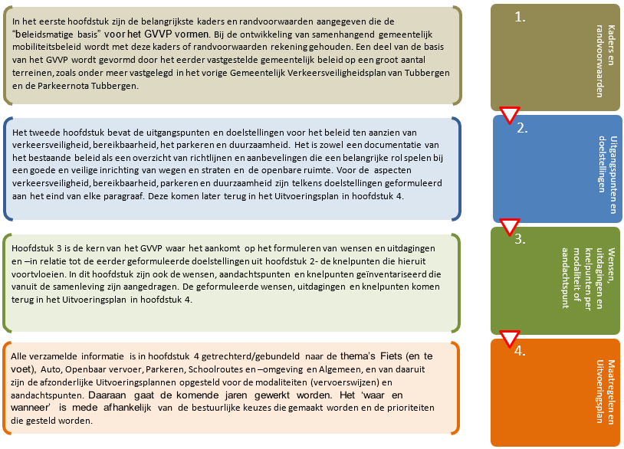

Het eerste hoofdstuk is vooral kaderstellend. De randvoorwaarden, en de beleidsmatige uitgangspunten en kaders zijn hier beschreven. Belangrijk is het provinciale verkeers- en ruimtelijke beleid, waarvan het eerste met name is beschreven in de zogeheten Koersdocumenten (Fiets, Auto, Openbaar Vervoer en Goederen- vervoer). Ook het vigerende gemeentelijke beleid op tal van beleidsterreinen is een belangrijke basis voor het GVVP.

Het beleid, de kaders en de randvoorwaarden
Het mobiliteitsbeleid, zoals vormgegeven in de vorige beleidsplannen (het Gemeentelijk Verkeersveilig- heidsplan Tubbergen en de Parkeernota van Tubbergen), wordt op hoofdlijnen nog steeds gevolgd, tenzij anders aangegeven in dit GVVP.

Mobiliteit is voorwaarde en drager voor economische, sociale en recreatieve activiteiten. Voor een goed economisch systeem is bereikbaarheid belangrijk. Samen met de andere overheden (de provincie Overijssel en de Twentse gemeenten) wordt gewerkt aan een betere bereikbaarheid van Twente.

Sociale mobiliteit is van groot belang voor het welzijn en welbevinden van de inwoners. Voor degenen waarvoor het moeilijker is om de eigen mobiliteit adequaat te regelen, kan de overheid oplossingen faciliteren of organiseren. Recreatieve/toeristische mobiliteit wordt met goede voorzieningen ondersteund, maar ook door voldoende parkeermogelijkheden en met toeristische informatiepunten in veel kernen en daarbuiten.

In het tweede hoofdstuk zijn de verkeerskundige uitgangspunten voor verkeersveiligheid, bereikbaarheid, parkeren en duurzaamheid beschreven: elk onderdeel wordt afgesloten met de doelstellingen hiervoor.

Uitgangspunten voor het mobiliteitsbeleid
Voor de aspecten Verkeersveiligheid, Bereikbaarheid, Parkeren en Duurzaamheid zijn uitgangspunten voor het formuleren van het mobiliteitsbeleid –en later het Uitvoeringsplan- aangegeven.

Er zijn intensiveringen in gang gezet om het aantal verkeersslachtoffers verder terug te dringen. Dit is een steeds moeilijkere opgave, want het ‘laaghangende fruit is geplukt’ (de infrastructuur is voor het grootste deel wel op orde). Het menselijk gedrag speelt inmiddels een grotere rol wanneer het gaat om de ongevalsoorzaak dan de infrastructuur. De gemeenten werken bij het terugdringen van de verkeersonveiligheid nauw samen met de provincie Overijssel.

Voor het in stand houden of verbeteren van de bereikbaarheid wordt samengewerkt met de beheerders van het hoofdwegennet, waarbij de provincie Overijssel de belangrijkste partner is. Het is belangrijk dat het hoofdwegennet (A1, A35 of N36) goed bereikbaar blijft.
Bereikbaarheid heeft ook te maken met de beschikbaarheid van een goed en veilig wegennet met goede voorzieningen voor alle weggebruikers. Bij de inrichting van wegen en de openbare (buiten-) ruimte worden de richtlijnen en aanbevelingen van CROW toegepast (@)

De uitgangspunten voor het parkeren zijn eenvoudig te benoemen: het ‘parkeersysteem’ moet op orde zijn. Dat wil zeggen dat er voldoende parkeerplaatsen zijn en dat de kwaliteit ervan goed is.

Op het gebied van duurzaamheid stimuleren we het fietsgebruik en het elektrisch rijden, waarbij we de plaatsing van laadpalen faciliteren, maar niet zelf uitvoeren. Daarnaast volgen we de provinciale ontwikkelingen ten aanzien van Slimme Mobiliteit.

(@) CROW is het nationale kennisplatform voor infrastructuur, verkeer, vervoer en openbare ruimte.

In het derde hoofdstuk worden alle wensen, uitdagingen en knelpunten voor de vervoerswijzen Fiets (en te voet), Auto, Openbaar Vervoer en Goederenvervoer en de aandachtspunten Parkeren, Schoolroutes en schoolomgeving en Gedrag geformuleerd. De wensen, uitdagingen en knelpunten zijn overzichtelijk gebundeld aan het eind van elke paragraaf.

Wensen en uitdagingen; knelpunten
Vanuit de gemeentelijke verkeerskundige expertise zijn wensen, uitdagingen en knelpunten aan te geven. Net zo belangrijk is de inbreng van de samenleving: zij zijn immers de gebruikers van het ‘verkeerssysteem’ in Dinkelland en Tubbergen. En het is net als bij voetbal: van verkeer heeft iedereen verstand...dus dat heeft voldoende reacties opgeleverd.

De kennis vanuit de samenleving is opgehaald doordat aan 48 organisaties uit beide gemeenten is gevraagd om hun inbreng te leveren. In een open vraagstelling is aan hen gevraagd om wensen en knelpunten aan te dragen voor de aspecten verkeersveiligheid, bereikbaarheid – en waar relevant- parkeren en duurzaamheid. Daarvan is door een groot aantal organisaties gebruik gemaakt en dit heeft waardevolle informatie opgeleverd. Dit heeft geholpen bij het formuleren van de gezamenlijke wensen, uitdagingen en knelpunten, maar ook bij het leggen van de accenten op de juiste plaatsen.

In het vierde hoofdstuk komen doelstellingen, wensen, uitdagingen en knelpunten samen, en worden op grond hiervan afzonderlijke Uitvoeringsplannen voor de vervoerswijzen Fiets (en te voet), Auto en Openbaar Vervoer en de aandachtspunten Parkeren en Schoolroutes- en omgeving opgesteld.

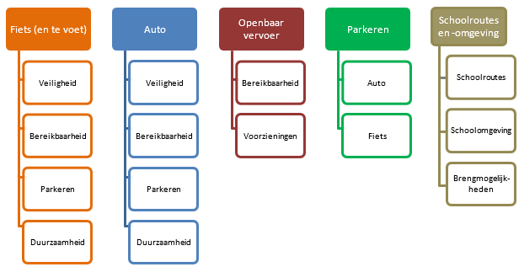

Er is ook een Uitvoeringsplan ‘Algemeen’ toegevoegd, waarin enkele algemene, overstijgende zaken zijn geformuleerd (b.v. de noodzaak om het GVVP te actualiseren als daarvoor aanleiding is).

In de laatste paragraaf wordt aandacht besteed aan de subjectieve (gevoelsmatige) verkeersonveiligheid. Dat is aan de orde als er vanuit de verkeerskundige, objectieve blik gezien er ogenschijnlijk geen sprake is van een onveilige of ongewenste situatie, terwijl dit op grond van gevoel toch anders wordt ervaren.

1. De kaders en randvoorwaarden voor het Strategisch Gemeentelijk Verkeer- en Vervoerplan voor Tubbergen

Er zijn diverse (beleidsmatige) kapstokken voor het GVVP voor Tubbergen. In dit eerste hoofdstuk wordt inzichtelijk gemaakt met welke kaders en randvoorwaarden we te maken hebben. Ze komen uit zowel extern beleid en regelgeving, als vanuit onze eigen beleidsstukken.

1.1. Planwet Verkeer en Vervoer (rijk)
In de Planwet Verkeer en Vervoer is aangegeven dat rijk en provincie een samenhangend en inzichtelijk verkeersbeleid moeten formuleren. Provincie Overijssel werkt vanuit de Omgevingsvisie vooral met individuele koersdocumenten voor de verschillende modaliteiten. Daar ‘doorheen’ lopen enkele specifieke, afgebakende projecten of programma’s, zoals de Beleidsimpuls Verkeersveiligheid. Deze afgebakende programma’s kunnen van beperkte duur en omvang zijn en gericht op een specifiek doel.

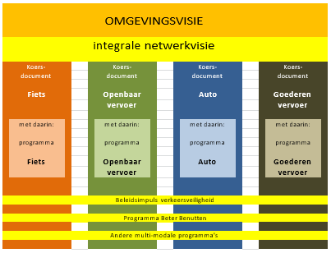

Het gemeentelijk beleid sluit aan bij het provinciale beleid uit de koersdocumenten en de provinciale programma’s. Dat is niet alleen beleidsmatig essentieel, maar ook wanneer er voor de realisatie van projecten een beroep wordt gedaan op de provinciale bijdrageregelingen. Projecten die worden aangemeld voor een mobiliteitssubsidie worden getoetst aan de doelstellingen uit de koersdocumenten. Bij de subsidieverlening wordt bovendien de gedragscomponent steeds belangrijker: infra-projecten worden bij voorkeur ondersteund met gedragsmaatregelen en voorlichting.

1.2. Omgevingsvisie (provincie) en MIRT (rijk en provincie)
De beleidsmatige kapstok voor het GVVP is zoals gezegd de Omgevingsvisie van provincie Overijssel. De daarin vastgelegde ambitie luidt: “Een vlotte en veilige reis over weg, water, spoor en per fiets van en naar stedelijke centra en streekcentra binnen en buiten Overijssel”. De omgevingsvisie richt zich wat de mobiliteit betreft vooral op de hoofdinfrastructuur en de verbindingen tussen steden en kernen onderling.

De zogeheten ‘Ladder van Verdaas’ kan hulpmiddel zijn bij het maken van afwegingen in het mobiliteits- beleid. Bij het beleid kan het worden toegepast bij het maken van duurzame(re) keuzes ten aanzien van infrastructuur. Niet bij alle onderdelen van de ladder is de gemeentelijke invloed even relevant of toepasbaar.

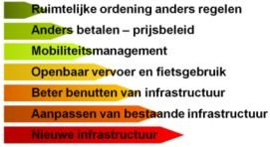

Door de provincie wordt bijvoorbeeld de kwaliteit van waardevolle landschappen verstrekt door buiten de hoofdinfrastructuur alleen rondwegen aan te leggen als die van provinciaal belang zijn. Knelpunten moeten niet meer lokaal op te lossen zijn, of er is een capaciteitsprobleem van bovenlokaal niveau (bijvoorbeeld meer dan de helft van het verkeer is doorgaand, aldus het provinciaal beleid), wil een nieuwe provinciale randweg tot de mogelijke oplossingen behoren.
Binnen de bebouwde kom wordt ingezet op goede netwerken en knooppunten, waarbij ketenmobiliteit (bijvoorbeeld fiets-openbaar vervoer-fiets) belangrijk is. In het algemeen geldt dat de provincie het aandeel in het fietsgebruik sterk wil stimuleren. In het Koersdocument Fiets wordt dat tot uitdrukking gebracht.
Ten aanzien van het openbaar vervoer wordt aangegeven dat het vergroten van de kwaliteit en aandeel van het openbaar vervoer wordt nagestreefd. Anderzijds zien we dat het openbaar vervoer in West-Overijssel sterk terug gaat in aanbod en lijnvoering en dat onderstreept het belang van goede alternatieven voor het reguliere openbaar vervoer. De kans dat deze negatieve ontwikkeling zich ook in Twente gaat voordoen, is reëel.

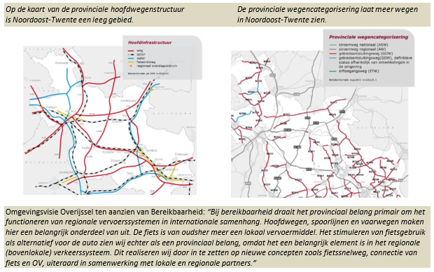

De grote projecten (Rijk; provincie) zijn verzameld in het MIRT (Meerjarenprogramma Infrastructuur, Ruimte en Transport). Het MIRT-overzicht dient als bijlage bij de begroting van het Ministerie van I&M. In de “Opgaven- kaart” en de “Projectenkaart” van het MIRT2018 zijn geen projecten aangegeven in Noordoost Twente.

1.3. Gemeentelijk mobiliteitsbeleid
Mobiliteit is een voorwaarde en drager voor economische, sociale en recreatieve activiteiten.
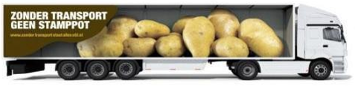
Het vigerende gemeentelijke mobiliteitsbeleid is het vertrekpunt voor dit GVVP. Dat beleid is vastgelegd in het GVP Tubbergen 2004-2014 (met actualisatie in 2009). De daarin vastgelegde en nog relevante uitgangspunten voor het mobiliteitsbeleid worden opnieuw in dit GVVP aangegeven. Zie daarvoor bijvoorbeeld de technische inrichtingseisen in hoofdstuk2 van dit GVVP. Formeel is het GVP Tubbergen bij de vaststelling van dit GVVP ingetrokken, maar voor b.v. de detailkaarten van de wegencategorisering zijn de kaarten uit de GVP actualisatie van 2009 nog steeds relevant. De kaart van de wegencategorisering in bijlage 1 is hiervan afgeleid.
De gemeentelijke (ruimtelijke) kaders voor het mobiliteitsbeleid staan in de Structuurvisie. De ruimtelijke kaders zijn van invloed op het mobiliteitsbeleid en bij de implementatie van projecten verdienen zij aandacht.

Nota’s uit de economische, sociale en recreatieve/toeristische beleidsterreinen kunnen ook mobiliteitsbeleid bevatten. Waar het nodig is dat in het kader van dit GVVP extra ‘mobiliteitsactie of –inzet’ nodig is op de dossiers uit deze beleidsvelden, wordt daaraan aandacht besteed. Waar de mobiliteitsaspecten voldoende geborgd zijn in de dossiers van de economische, sociale en recreatieve/toeristische beleidsvelden, blijft het buiten dit GVVP (het is vastgesteld beleid; dubbele vermelding kan complicaties opleveren als er wijzigingen in dat beleid komen). Enkele specifieke zaken die voor dit GVVP belangrijk of interessant zijn, volgen hierna.

1.4. Economische mobiliteit
De bereikbaarheid in het algemeen en meer specifiek voor het goederenvervoer komen in het GVVP aan de orde. De economische mobiliteitsaspecten zitten vooral in de bereikbaarheid van het hoofdwegennet en daar is slechts binnen grenzen verbetering te verwachten. Er wordt wel gewerkt aan het hoofdwegennet, zoals de verbreding van de A1 vanaf knooppunt Azelo richting Apeldoorn, maar het zijn processen van decennia. Ook aan de N36 worden in fasen maatregelen uitgevoerd (eerst verbredingen, op termijn wellicht uitbreiding van het aantal rijstroken) en de eerste fase van de aanleg van de A-/N18 is gereed. Gemeente Borne heeft ideeën over nieuwe infrastructuur tussen Borne en Zenderen, maar dat proces staat nog in de aanvang en er zijn geen zinvolle termijnen aan te geven voor realisatie. Voor de gemeente Tubbergen kunnen snellere verbindingen met de A1 en A/N35 zowel kansen (betere/snellere route) als bedreigingen (toename verkeer) inhouden.

1.5. Sociale mobiliteit (en ‘openbaar’ of ‘gesloten’ vervoer)
Doelgroepenvervoer krijgt in summiere zin aandacht binnen het openbaar vervoer. Het is de bedoeling om zoveel mogelijk mensen de gelegenheid te bieden om zelf de eigen mobiliteit te organiseren. Dat betekent, naast eigen vervoermiddelen, vooral diverse vormen van openbaar vervoer zoals trein, streekbus en buurtbus.
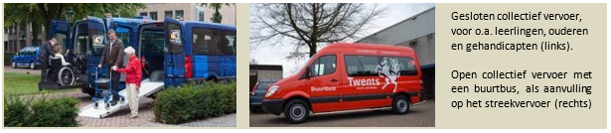
Particuliere taxiconcepten worden buiten beschouwing gelaten, maar zijn er natuurlijk wel ter aanvulling. Daar waar mensen niet in staat zijn om zelf hun mobiliteit te regelen, zorgt de gemeente voor maatwerk. Meestal is dat in de vorm van gesloten collectief vervoer. Binnen Tubbergen vindt de beleidsmatige ondersteuning en organisatie hiervan plaats in het Sociaal Domein.
Met de samenleving of ondernemers kunnen nieuwe vormen van gezamenlijk vervoer tot stand komen, in een proces van participatie, waarbij de gemeenten –waar nodig of wenselijk- faciliteren bij de totstandkoming van het initiatief of het treffen van voorzieningen (zoals via een verkeersbesluit een parkeerplaats instellen). De provincie Overijssel en de vervoerders worden hierbij betrokken wanneer dat nodig of behulpzaam kan zijn.

1.6. Mijn Dorp 2030
In Tubbergen is het proces Mijn Dorp 2030 gestart, waarin men gezamenlijk nadenkt en discussieert over de (wenselijke) situatie in de kern in 2030, wat er nodig is om dat te bereiken en welke (soms lastige) keuzes die daarvoor gemaakt moeten worden. Voor een deel draait het in dit proces om de bereikbaarheid van voorzieningen. Moeten alle voorzieningen in elke kern beschikbaar blijven of kunnen hierin keuzes gemaakt

worden? Of moet men zelf mobieler worden? En welke infrastructurele of andere voorzieningen zijn er dan nodig om die gewenste bereikbaarheid te realiseren? Hieraan gelieerd ligt de gemeentelijke woonopgave. Nieuwe woonbestemmingen moet goed ontsloten zijn, maar hier liggen meestal geen grote mobiliteits- opgaven. Dat zal zeker niet het geval zijn als inbreidingen steeds meer de voorkeur krijgen boven uitbreidingen. In dat geval zijn er vooral aanpassingen van bestaande infrastructuur aan de orde, om daarmee een adequate en veilige ontsluiting te bewerkstelligen/behouden.

1.7. Gezondheid en vergrijzing
Zaken als luchtkwaliteit en hinder van geluid of trillingen krijgen aandacht binnen het voorbereidingsproces van ruimtelijke ontwikkelingen en/of in het ruimtelijke kader bij mobiliteitsprojecten. Extra aandacht voor de beleidsmatige kant van deze aspecten in het GVVP is niet nodig; ze zijn voldoende geborgd in de procedures. Een aspect wat in het algemeen minder aandacht krijgt in het mobiliteitsbeleid is het aspect gezondheid.
Bewegen is gezond en ten aanzien van mobiliteit hebben we het dan al snel over de fiets. De fiets is een belangrijk vervoermiddel voor verplaatsingen op de korte en middellange afstand (tot zo’n 7½-10 km op een gewone fiets, zo’n 15-20 km op een e-fiets of nog grotere afstanden op een speed pedelec). Stimulering van het fietsgebruik is één van de actiepunten in het GVVP. Als mensen vaker en langer gaan fietsen, heeft dat een positieve invloed op de bereikbaarheid van voorzieningen.

Vergrijzing is een ander verschijnsel dat z’n weerslag krijgt in het mobiliteitsbeleid. Tussen 2020 en 2040 is sprake van vergrijzing van de bevolking en dat is onderzocht door het Planbureau voor de Leefomgeving. Hieruit blijkt onder meer dat het aantal 75+ in die periode zal verdubbelen en soms nog sterker zal groeien. Ook is er een sterke toename van de 60-74-jarigen. Door de grotere mobiliteit van de ouderen gaat het auto- en fietsgebruik van de ouderen ook sterk toenemen. Deze cijfers worden genoemd:
- het autogebruik stijgt met 25-50% bij 60-74-jarigen en zelfs met 170% bij 75+.
- het fietsgebruik stijgt voor alle 60+ in ongeveer gelijke mate en neemt naar verwachting met 120% toe.
1.8. Recreatieve/toeristische mobiliteit
Recreatieve netwerken, paden en voorzieningen worden behartigd vanuit een van de gemeentelijke program- ma’s. Recreatieve netwerken vragen vaak om andere voorzieningen dan utilitaire netwerken en daarom is de huidige scheiding van behartiging verstandig. Bij de inrichting van recreatieve netwerken moet gekeken worden naar bestaande routes, ook van andere modaliteiten, zodat beide elkaar niet gaan “bijten”. Het is niet verstandig om een recreatieve fietsroute te combineren met een intensief bereden landbouwroute. Dan zijn er problemen met de verkeersveiligheid te verwachten en zal de ‘recreatieve beleving’ achterblijven.

In het kader van duurzaamheid krijgen laadvoorzieningen voor elektrische voertuigen aandacht. Voorzieningen voor meer recreatief ingesteld mobiliteit (fiets; scootmobiel) worden genoemd, maar realisatie ervan is geen actiepunt dat vanuit het GVVP wordt opgezet, hoewel de gemeente soms kan faciliteren. In eerste instantie staat de recreatieve sector hiervoor echter zelf aan de lat (vanuit de overheid of het bedrijfsleven).
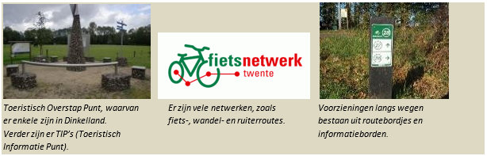

1.9 Beleidsimpuls Verkeersveiligheid (provincie en gemeenten)
Provincie Overijssel heeft in samenwerking met de Overijsselse gemeenten het Meerjarenprogramma Verkeersveiligheid (MJP-V) opgesteld. Dit nieuwe programma is nodig want “de doelstellingen voor verkeers- veiligheid voor 2020 worden met de huidige inzet niet gehaald”, aldus de provincie.
Het is “een dynamisch meerjarenprogramma, in de vorm van een beleidsimpuls Verkeersveiligheid, dat ieder jaar bijgesteld en aangevuld kan worden. Het dient ter inspiratie en als basisdocument om te bepalen welke activiteiten door de partners in de aanpak van de verkeersonveiligheid zullen worden uitgevoerd”, zo staat in de introductie in het meerjarenprogramma. Hieronder de belangrijkste bouwstenen/onderdelen:
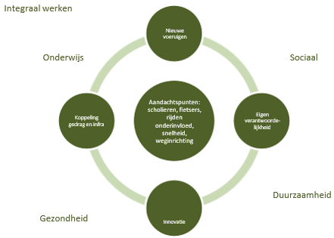
(Hieronder: zwarte tekst = Meerjarenprogramma; groene tekst = op deze wijze is het verwerkt in het GVVP)

De strategie voor de beleidsimpuls Verkeersveiligheid focust op drie sporen:

- Het doorontwikkelen van de integrale aanpak (de brede samenwerking, inclusief een stad- of dorpsgerichte aanpak). --> in een brief aan de Twentse gemeenteraden is gevraagd om verkeers- veiligheid nadrukkelijk een plek te geven in de gemeentelijke programma's (brief december 2017).
- Het doorgaan met Duurzaam Veilig (infrastructuur, gedrag en voertuig), met een meer proactieve aanpak van risico-locaties. --> een pro-actieve aanpak, "voorkomen is beter dan genezen", vergt een hele goede kennis 'vooraf' van de risico-situaties en kan ook soms minder kosteneffectief uitpakken.
- Het spoor van kennis en innovatie, met onder meer gedragsverandering, nieuwe meetmethoden, voertuigontwikkeling en meer inzicht in kosteneffectiviteit van maatregelen). --> dit wordt gevolgd.

De aandachtsgebieden die de basis van het meerjarenprogramma vormen,zijn:

- Scholieren --> het GVVP richt zich op deze groep middels de gemeentelijke programma's voor Educatie & Voorlichting en via de maatregelen voor de verkeersveiligheid voor fietsers.
- Fietsers --> de fietser staat centraal in het GVVP, met veel maatregelen die gericht zijn op het verbeteren van de verkeersveiligheid en het stimuleren van het fietsgebruik; fietsongevallen nemen onder andere toe door de e-fiets, omdat mensen meer en vaker fietsen, en door de vergrijzing.
- Rijden onder invloed --> de gemeenten zijn afhankelijk van initiatieven van derden (ROV-ON en politie) wat betreft de aanpak van rijden onder invloed (het gaat over alcohol-, drugs- en medicijngebruik).
- Snelheid --> veel inrichtingsmaatregelen uit het GVVP en een deel van de voorlichting richten zich op snelheidsgedrag; de inzet van fysieke middelen zal wel steeds beperkter worden, onder andere omdat er steeds meer (maatschappelijke) weerstand ontstaat , bijvoorbeeld tegen verkeersdrempels.
- Weginrichting --> het doorgaan met een Duurzaam Veilige inrichting van wegen is hoeksteen van het GVVP en vindt uitbreiding in het seniorenproof -, toegankelijker- en vergevingsgezinder inrichten van wegen; maatregelen aan de weg worden gekoppeld aan gedragsmaatregelen voor een groter effect.

2. De uitgangspunten voor het gemeentelijk Mobiliteitsbeleid

De vier belangrijkste uitgangspunten voor het gemeentelijke mobiliteitsbeleid zijn:
Verkeersveiligheid: een veilige infrastructuur en veilig gedrag in het verkeer.
Bereikbaarheid: een goede bereikbaarheid van kernen, hoofdwegen en voorzieningen.
Parkeren: een adequaat parkeersysteem met voldoende ruimte voor alle gebruikers.
Duurzaamheid: mobiliteit moet duurzamer worden.
Het GVVP moet passen binnen de kaders en plannen van de hogere overheden. De Twentse gemeenten kijken dan vooral naar het provinciaal mobiliteitsbeleid. Voor de vier belangrijkste uitgangspunten (hierboven) is de doorvertaling van het provinciaal (en eventueel rijks-) beleid als volgt:

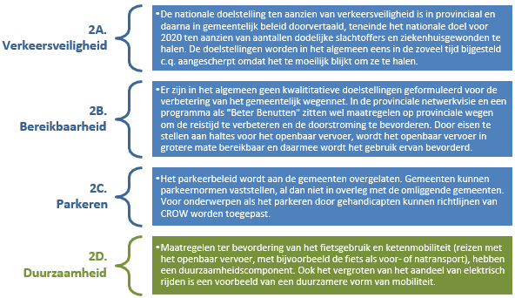

Doelstellingen
Aan de uitgangspunten (verkeersveiligheid, bereikbaarheid, parkeren en duurzaamheid) zijn doelstellingen gekoppeld. De doelstellingen zijn in de grijze kaders weergegeven achterin elke paragraaf. De doelstellingen komen terug in hoofdstuk 4 (in de linkerkolom in het Uitvoeringplan).

De “houdbaarheidsdatum”
Normaal wordt aan een GVVP een houdbaarheidsdatum gehangen. Voor dit GVVP is in eerste instantie gedacht aan een “GVVP 2020-2030”. Maar de ontwikkelingen in de mobiliteit gaan (soms) zo snel, zodat dat niet zinvol meer is om zo’n lange planperiode aan te houden voor het GVVP.
Dit GVVP heeft daarom geen uiterste houdbaarheidsdatum meer. De basis van het GVVP kan sowieso lang mee, maar de detaillering behoeft wellicht regelmatig actualisering. Wanneer dàt nodig is, wordt bepaald door de snelheid van de ontwikkelingen op het beleidsterrein en de prioriteiten die door de gemeenten zelf worden gesteld.
Het resultaat is een GVVP dat wel vaker geactualiseerd moet worden, maar dan wel meer up to date blijft. Bovendien resulteert het in een dunner GVVP: wat nu niet aan de orde is, hoeft er niet in, want dat krijgt bij een actualisering wel weer een plek. Het GVVP wordt daarmee veel meer een actueel werkdocument.

§2A. Verkeersveiligheid
2A-1 Verkeersongevallen
Het GVVP sluit aan de doelstellingen die op provinciaal niveau zijn gesteld. Deze doelstellingen vinden hun oorsprong in de rijksnota Strategisch Plan Verkeersveiligheid 2008-2020, waarin het behalen van maximaal 580 verkeersdoden en 12.250 gewonden in 2020 is vastgelegd. Inmiddels is dit iets aangescherpt in het Meerjaren- programma Verkeersveiligheid van de provincie Overijssel (uit paragraaf 1.9). De ambitie ten aanzien van het aantal verkeersdoden lijkt haalbaar, maar het aantal gewonden stijgt weer langzaam en verdient een impuls. Voor Dinkelland en Tubbergen hieronder de algemene doelstellingen en de specifieke fietsdoelstellingen:

Algemene doelstelling verkeersveiligheid | Tubbergen | Vergelijk: Dinkelland
Aantal verkeersslachtoffers in 2002 (= nulmeting) (#) | 30 | 33
Percentage minder slachtoffers in 2020 (#) | 45% | 45%
Doelstelling maximaal aantalslachtoffers in 2020 (@) | 17 | 18

Doelstelling fietsveiligheid | Tubbergen | Vergelijk: Dinkelland
Aantal fietsslachtoffers in 2002 (= nulmeting) | 5 | 6
Percentage minder slachtoffers in 2020 | 45% | 45%
Doelstelling maximaal aantalslachtoffers in 2020 (@) | 3 | 4

(#) Overgenomen uit de nota “Veilig fietsen in Dinkelland en Tubbergen”, zoals in 2017 vastgesteld in de beide gemeenten.
(@) Dit zijn de ziekenhuisgewonden en dodelijke slachtoffers samen.

Door de matige registratiegraad van ongevallen vanaf 2008-2009 tot 2017 zijn nu geen duidelijke conclusies te trekken over de ‘stand van zaken’ wat betreft het behalen van de doelstellingen voor verkeersveiligheid. Ook is de definitie van gewonde in onderzoeken/rapportages niet altijd dezelfde: vergelijken is dan moeilijk.
Er wordt op verschillende manieren gewerkt aan verbetering van de registratie en de verwachting is dat we de komende jaren beter kunnen terugkijken en conclusies trekken over de werkelijke verkeersveiligheidssituatie.

Specifiek voor de verkeersveiligheid van fietsers is in 2017 de nota “Veilig fietsen in Dinkelland en Tubbergen” door de gemeenteraden vastgesteld. Het Uitvoeringsplan dat aan de hand van deze nota is vastgesteld, is input voor het GVVP geweest. Het Uitvoeringsplan uit “Veilig fietsen in Dinkelland en Tubbergen” bevat vooral veel preventieve maatregelen, gericht op wegontwerp en –inrichting (verbeteren toegankelijkheid en seniorproof en vergevingsgezind inrichten van wegen). Het is integraal overgenomen in dit GVVP, met name voor wat betreft de “blijvende elementen” (continue actiepunten), die in de kaders hieronder zijn te zien:
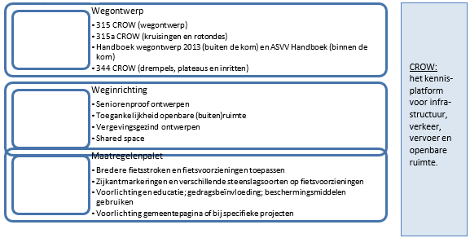
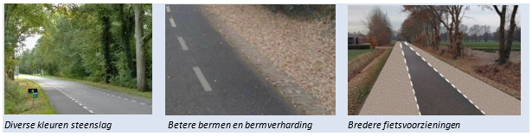

2A-2 Wegkenmerken (zie paragraaf 2B-3 “Wegencategorisering” in verband met de genoemde wegfuncties) In de tabel zijn de essentiële wegkenmerken vermeld waaraan een veilig verkeersnetwerk moet voldoen.
Wegen die niet beschikken over deze essentiële kenmerken worden hierop aangepast, bijvoorbeeld op het moment van groot onderhoud. De meest belangrijke kenmerken voor de gemeentelijke wegen zijn:

Belangrijkste wegkenmerken (verklaringen zie hieronder) | Gebieds- ontsluitingsweg buiten de kom | Gebieds- ontsluitingsweg binnen de kom | Erftoegangsweg type B (met fiets) buiten de kom | Erftoegangsweg type B (met fiets) binnen de kom | Overige Erf- toegangswegen binnen of buiten  de kom
Maximum snelheid km/u | 80 | 50 | 60 | 30 | 60 of 30  (of 15 op erven)
Intensiteit in aantal mvt/dag 1) | 5.000 – 20.000 | 3.000 – 15.000 | < 6.000 | < 4.000 – 6.000 | < 4.000 – 6.000  (erf: n.t.b.)
Rijbaanbreedte 2) | 2 x 3,00 m | 6,00 – 7,00 m | 4,50 – 6,00 m | 5.00 – 7.00 m | 5.00 – 6.00 m  (erf: n.v.t.)
Plaats op de weg fietsers en type fietsvoorziening  3) | Fietsvoorziening buiten de rijbaan | Fietsvoorziening op of naast de rijbaan | Fietsvoorziening op de rijbaan (eventueel naast  de rijbaan) | Fietsvoorziening op de rijbaan | Fietsers op de rijbaan 4) (erf: idem)
Plaats om te parkeren | Buiten de rijbaan (want het is een voorrangsweg) | Bij voorkeur buiten de rijbaan | Op of buitende rijbaan | Op of buitende rijbaan | Op of buitende rijbaan  (erf: in vakken)
Snelheid- remmers | Nee | Indien nodig, wel “vriendelijk” | Indien nodig | Indien nodig | Indien nodig (erf: n.v.t.)

Verklaring bij de tabel met wegkenmerken:
dit is een voorkeurswaarde (motorvoertuigen/dag); bij een hogere intensiteit onderzoeken of dit niet tot problemen leidt (het is dus niet zo dat een hogere intensiteit automatisch tot maatregelen moet leiden). Alle genoemde intensiteiten zijn en blijven indicatief en locatie-afhankelijk.
over het algemeen is de wegbreedte historisch bepaald; mogelijkheden voor aanpassingen zijn vaak ruimtelijk begrensd.
een fietspad, fietsstroken (incl. fietssymbool) of fietssuggestiestroken.
zie de uitwerking van de modaliteit FIETS voor aanvullende mogelijkheden (b.v. een recreatieve fietsvoorziening).
2A-3 Kruisingen van wegen
Kruisingen verdienen bijzondere aandacht, omdat daar het risico op slachtofferongevallen groter is. Kruisingen moeten “herkenbaar” zijn voor weggebruikers: op een bepaald type weg komt de weggebruiker in principe hetzelfde soort kruisingen tegen en elke keer wordt hetzelfde voorrangsgedrag verwacht. Dat is de theorie en dat wordt nagestreefd. Als gevolg van historische situatie en eventuele ruimtelijke beperkingen komt de weggebruiker niet altijd “herkenbare” kruisingen tegen. Qua materiaal- en kleurgebruik e.d. hoeven verkeers- voorzieningen geen kopieën van elkaar te zijn, als ze maar uitgaan van dezelfde verkeerskundige principes (zoals onder meer uit de tabel hierboven en de tabellen op de volgende pagina).

Binnen de bebouwde kom gelden de volgende voorkeursuitgangspunten voor kruisingen:

WEGTYPE | Kruising metGOW | Kruising metETW  met fietsvoorziening | Kruising metETW  overige wegen | Erven; kruising met  paden en inritten
GOW van provincie of gemeente | VRI of rotonde | Rotonde of voorrang regelen (soms VRI) | Voorrang regelen | Inritconstructie of duidelijke inrit
ETW met een fietsvoorziening | Rotonde of voorrang regelen (soms VRI) | Gelijkwaardig | Gelijkwaardig | Inritconstructie of duidelijke inrit
ETW  Alleoverig wegen | Voorrang regelen | Gelijkwaardig | Gelijkwaardig | Inritconstructie of duidelijke inrit

Buiten de bebouwde kom gelden de volgende voorkeursuitgangspunten voor kruisingen:

WEGTYPE | Kruising metGOW  (provincie) | Kruising metGOW  (gemeente) | Kruising metETW  met fietsvoorziening | Kruising metETW  overige
GOW van de provincie | Rotonde of VRI | Rotonde of voorrang regelen | Voorrang regelen | Voorrang regelen
GOW van de gemeente | Rotonde of voorrang regelen | Rotonde of voorrang regelen | Voorrang regelen | Voorrang regelen
ETW met fietsvoorziening | Voorrang regelen | Voorrang regelen | Gelijkwaardig (bij hoge uitzondering  voorrang regelen) | Gelijkwaardig
ETW  overig wegen | Voorrang regelen | Voorrang regelen | Gelijkwaardig | Gelijkwaardig

2A-4 Weginrichting
Voor de toe te passen voorzieningen, wegbreedte, “plaats op de weg” en inrichtingseisen worden de richtlijnen en aanbevelingen van CROW gehanteerd, waarvan er hieronder enkele zijn te zien:
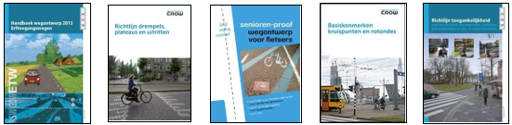

2A-5 Doelstellingen verkeersveiligheid

Verkeersveiligheidsdoelstellingen
- De verkeersveiligheid zodanig verbeteren dat wordt voldaan aan de landelijke en regionale doelstellingen (53% minder verkeersslachtoffers in 2020 t.o.v. 2002).
- Bij de inrichting van wegen en openbare (buiten)ruimte meer rekening houden met kinderen, ouderen en mindervaliden (die zijn kwetsbaarder en hebben soms meer tijd nodig).
- Quick-wins op het gebied van wegontwerp en weginrichting worden verzilverd (zoals kleine aanpassingen doorvoeren en het toegankelijker en vergevingsgezinder maken).
- De 'wegkenmerken' worden doorgevoerd op het gemeentelijk wegennet. Dat betekent dat bij de inrichting van wegen en de openbare (buiten)ruimte wordt gelet op de richtlijnen en aanbevelingen van CROW en de wegkenmerken in deze paragraaf van het GVVP.
- De gemeenten en de provincie Overijssel werken samen aan het Meerjarenprogramma Verkeersveiligheid 2017-2020.
- Op scholen wordt het jaarlijks programma "Educatie & Voorlichting" uitgevoerd, met diverse acties, oefeningen en lesmateriaal op het gebied van 'verkeer'.

§2B. Bereikbaarheid
Tubbergen bevindt zich in het Nationaal Landschap Noordoost Twente. In het gebied zijn weinig rijkswegen en de aansluitingen op het hoofdwegennet zijn niet altijd optimaal. Dat heeft voor een belangrijk deel met de aard van het gebied te maken. Grote verbeteringen qua reistijd en bereikbaarheid zijn niet direct te verwachten, behoudens de geplande verbeteringen aan de A1, A/N18 en de N36. Daar zal ook Tubbergen van profiteren. De volgende netwerken zijn het uitgangspunt voor het mobiliteitsbeleid:

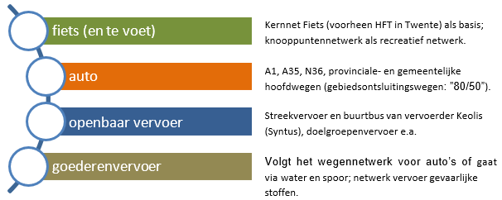

De bereikbaarheidssituatie en -doelstellingen worden (waar relevant) hieronder per onderwerp beschreven en daarna gebundeld in een overzicht met aandachtspunten voor het toekomstige beleid en het Uitvoeringsplan.

2B-1 Bereikbaarheid Fiets (en te voet)
Voor de bereikbaarheid per fiets is het Kernnet Fiets (in Twente de opvolger van het HFT, het Hoogwaardig Fietsnetwerk Twente) vastgesteld door de provincie Overijssel. Ook in de Twentse gemeenten is de kaart van het Kernnet Fiets vastgesteld. De provincie streeft een kwaliteitsverbetering van de schakels van het Kernnet Fiets na. In beginsel is dat ook het uitgangspunt voor gemeente Tubbergen, hoewel we niet alle “eisen” zullen doorvoeren: wanneer de nieuwe eisen bijvoorbeeld om een kleine verbreding van een fietspad vragen, is het niet zinvol om dat door te voeren als de huidige breedte in de praktijk prima voldoet.

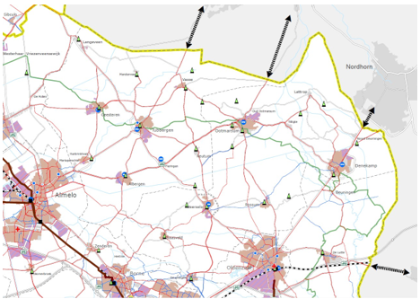
Een uitsnede uit de kaart van het Kernnet Fiets voor Dinkelland en Tubbergen.
De rode lijnen zijn de Kernnet-verbindingen en de blauwe lijnen zijn de onderliggende lokale verbindingen.
Belangrijkste fietsroutes worden afgewikkeld via het Kernnet Fiets.
Grotere kaart? Zie bijlage (3)

In de tabel hieronder staan de algemene inrichtings- en kwaliteitseisen die voor het Kernnet Fiets gelden.
Vaak zijn 2 breedtematen te zien, waarbij de eerste geldt voor de regionale- en de tweede voor de bovenlokale (gemeentelijke) verbindingen. Voor fietspaden buiten het Kernnet Fiets, en voor recreatieve fietspaden, gelden geen of minder hoge eisen voor kwaliteit of inrichting (die worden hier daarom ook niet benoemd).

Kwaliteitsaspect Fietspaden | Buiten de kom | Binnen de kom
Profiel solitair fietspad | Voorkeur 1 x 3,0/3,5m. | Voorkeur 1 x 3,0 m.
Profiel fietsvoorziening bij gebiedsontsluitingsweg (80 of 50 km/u) | Vrijliggend fietspad:  - minimaal 2 x 3,0/2,0m (1-richting)  - of minimaal 1 x 3,5/3,0 m (2-richtingen) | Vrij liggend fietspad:  - minimaal 2 x 2,0 m (1-richting)  - of minimaal 1 x 3,0 m (2-richtingen)  Of fietsstroken (rood + wit fietssymbool):  - minimaal 2 x 1,50m; voorkeur 2 x1,75 m
Profiel fietsvoorziening bij erftoegangsweg (60 of30 km/u) # | Gemengd verkeer.  Of fietsstroken (met wit fietssymbool):  - bij meer dan 1.500auto’s per dag;  - minimaal 2 x 1,50m;  - de rode kleurhoort niet persebij een fietsstrook buiten de kom.  Bestaande fietspaden handhaven. (#) Indien nieuwefietspaden: uitgaan van bovenlokale voorziening. (#) | Gemengd verkeer.  Of fietsstroken (rood + wit fietssymbool):  - bij meer dan 3.000auto’s per dag;  - minimaal 2 x 1,50 m; voorkeur 2 x 1,75 m; Of fietsstraat:  - ≥ 1.000 fietsers/dag (≤ 2000 auto’s);  - uitgangspunt is meer fietsers dan auto’s;  - rijloper minimaal 4,5m en rood asfalt. Bestaande fietspaden handhaven. (#)
Verharding | Gesloten verharding (asfalt, beton). | Gesloten verharding (asfalt, beton). Bij voorkeur rode kleur.
Kruispunten (*) | Kruising met gebiedsontsluitingsweg:  - ongelijkvloers;  - of rotonde (fiets uit de voorrang);  - of verkeersregelinstallatie. Kruising met erftoegangsweg:  - gelijkwaardig met snelheidsremmer. | Kruising met gebiedsontsluitingsweg:  - ongelijkvloers;  - of rotonde (fiets in de voorrang);  - of verkeersregelinstallatie. Kruising met erftoegangsweg:  - voorrang voor fietsroute.
Verlichting | Beleidsnota Verlichting: buitende kom worden fietsroutes niet verlicht | Verlichting langs fietsverbindingen (meestal de normale straatverlichting).
Voorzieningen | Bewegwijzering van relevante woon-werk- bestemmingen | Bewegwijzering van relevant woon-werk- bestemmingen.

- Formeel horen er geen fietspaden bij erftoegangswegen. Bestaande fietspaden hoeven niet weggehaald te worden. Omdat er daarom langs sommige erftoegangswegen fietspaden liggen, wijzen we nieuwe verzoeken niet principieel af. Voorwaarde is en blijft dat het gaat om een erftoegangsweg van hogere orde, dat wil zeggen dat er fietsvoorzieningen aanwezig mogen zijn.
- De kruispuntvormen en daarbij aangegeven voorkeur voor de voorrangsregeling, zoals aangegeven in de tabellen op blz. 17, krijgen de voorkeur indien dat afwijkt van de uitgangspunten voor het Kernnet Fiets.
Suggestiestroken komen niet in de tabel voor, omdat het eigenlijk geen echte fietsvoorzieningen zijn. De suggestiestrook wordt wel toegepast, met name daar waar onvoldoende breedte is voor echte fietsstroken, maar waar toch een wens is om ‘iets’ voor de fietser te regelen. Op echte fietsstroken mag niet worden geparkeerd; ook dat kan een reden zijn om suggestiestroken toe te passen. Bij suggestiestroken wordt een zo groot mogelijke breedte nagestreefd (net als bij fietsstroken), maar ze mogen niet smaller worden dan 1,00- 1,25 meter. Dreigt dat, dan kunnen ze beter achterwege blijven, want dan bieden ze alleen schijnveiligheid. Vooral op wegen buiten de kom speelt dit dilemma.

Naast het utilitaire netwerk van het Kernnet Fiets zijn er recreatieve paden en routes. Voor recreatieve paden gelden de ‘zware’ inrichtings- en kwaliteitseisen niet. Bij recreatieve fietspaden wordt de wenselijkheid niet bepaald vanuit verkeerskundige motieven (veiligheid of bereikbaarheid), maar vanuit ‘recreatieve motieven’. Het recreatieve fiets-knooppuntennetwerk wordt in regionaal verband beheerd. Wanneer de realisatie van een “verkeersfietspad” niet te verantwoorden is vanuit verkeerskundige motieven, dan kan de realisatie van een recreatief pad (met een andere breedte of materiaalgebruik) soms een praktisch alternatief zijn.

…en te voet:
Specifiek voor voetgangers worden geen andere maatregelen genomen dan (a) specifieke inrichtingseisen die al in het bestaande beleid zijn opgenomen of (b) de maatregelen die in het kader van een toegankelijke openbare (buiten)ruimte normaal zijn. Dat betekent vooral voetpaden van voldoende breedte, goede en veilige plaatsen om over te steken en –waar relevant- voorzieningen voor mensen met beperkingen ten aanzien van ‘zien’ en ‘uithoudingsvermogen’. Hieronder een overzicht van aspecten die binnen de bebouwde kom gelden:
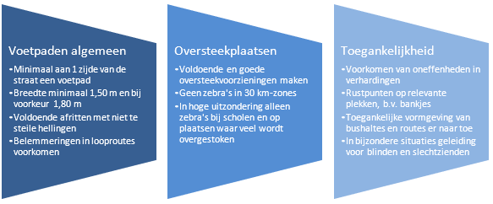

2B-2 Bereikbaarheid auto
Het hoofdwegennet is de ruggengraat van het verkeerssysteem in Twente en het wordt gevormd door de A1, A/N35, A/N18 en N36. De afwikkeling en doorstroming op het hoofdwegennet is een rijks- en provinciale aangelegenheid. Periodiek is er afstemming met provincie Overijssel door middel van bestuurlijk en ambtelijk mobiliteitsoverleg. Met het systeem van verkeersmanagement op de belangrijkste routes wordt ervoor gezorgd dat na een ongeval de verkeerssituatie weer zo snel mogelijk “onder controle” is.
Binnen Tubbergen ligt de focus op de bereikbaarheid van de belangrijkste kernen (Albergen, Geesteren, Tubbergen) en de grotere bedrijventerreinen. In het algemeen is de bereikbaarheid voldoende. Eventuele vertragingen in de bereikbaarheid doen zich voor op het rijks- en provinciale wegennet en rond de Twentse steden. Daarover vindt voldoende overleg en afstemming plaats in de verschillende overlegstructuren (zowel voor mobiliteit als economie).
Een groter, belangrijker project is momenteel de fietsverbinding Manderveen-Tubbergen. Andere projecten voor nieuwe wegen of fietspaden worden momenteel niet voorzien, maar mochten er ontwikkelingen komen, dan biedt het GVVP het kader voor de wijze waarop we hiermee om kunnen gaan.

2B-3 Wegencategorisering
De gemeentelijke wegen zijn gecategoriseerd, dat wil zeggen dat bij elke weg een specifieke (hoofd)functie is benoemd. De vastgestelde wegencategorisering blijft ongewijzigd en een overzichtskaart daarvan is in bijlage 1 weergegeven. Voor de detaillering kunnen de kaarten uit de GVP actualisatie uit 2009 worden bekeken.
De wegen die belangrijk zijn voor de verkeersafwikkeling zijn de gebiedsontsluitingswegen. Daar geldt een maximum snelheid van 50 of 80 km per uur. Andere gemeentelijke wegen zijn gericht op uitwisselen èn verblijven en dat zijn de erftoegangswegen. Daar geldt een maximum snelheid van 30 of 60 km per uur en de verkeersfunctie is ondergeschikt. Tenslotte kan de functie ‘erf’ zijn ingesteld (15 km per uur).
Voor alle typen wegen gelden richtlijnen en aanbevelingen (CROW publicaties) voor de inrichting van de wegen en de voorzieningen die op of langs de wegen mogen liggen. Op gebiedsontsluitingswegen is de scheiding van langzaam en snel verkeer belangrijk en buiten de bebouwde liggen er altijd fietspaden. Binnen de bebouwde kom is dat niet altijd mogelijk en ook niet altijd de beste oplossing. Op de erftoegangswegen is het juist gebruikelijk dat er een vermenging van verkeersdeelnemers optreedt. Fietsers horen daar op de rijbaan te rijden. Buiten de bebouwde kom komt het soms voor dat er vrij liggende fietspaden liggen langs erftoegangs- wegen (soms vanuit de historie en anders vanuit verkeerskundige motieven).
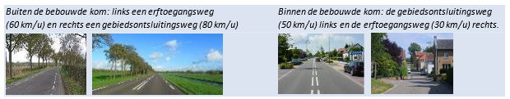
In het algemeen is herkenbaarheid en uniformiteit van weginrichting en verkeersvoorzieningen erg belangrijk. De weggebruiker herkent een verkeersmaatregel en weet op welke wijze gereageerd moet worden. Inritten moeten bijvoorbeeld duidelijk en conform de richtlijnen zijn aangelegd. Is dat niet het geval, dan leidt dit tot onduidelijkheid, want het gewenste voorrangsgedrag is onduidelijk. Dat kan leiden tot ongevallen. Maar ook tot juridische consequenties richting de wegbeheerder, want de wegbeheerder is verantwoordelijk voor een goede en duidelijke weginrichting.
Op hoofdlijnen gelden de wegfuncties uit de tabel hieronder.

Wegfunctie | Tubbergen | (ter vergelijking) Dinkelland
Gebiedsontsluitingsweg (GOW) | Buiten de bebouwde kom: N343; N349; N744; N746; N748;  Denekamperweg, Haarbrinksweg, Langeveenseweg | Buiten de bebouwde kom:  N342; N343; N349; N736; N737; N738
Gebiedsontsluitingsweg (GOW) | Binnen de bebouwde kom:  De wegen op de bedrijventerreinen; de provinciale traversen in Albergen en Reutum;  de wegenop de kaart in bijlage 1 | Binnen de bebouwde kom: Scandinaviëroute(GOW type A); daarnaast diverse gemeentelijke wegenGOW type B; de wegen op de bedrijventerreinen;  de provinciale traversen in Deurningen, Weerselo, Tilligte en Ootmarsum;  de wegenop de kaart in bijlage 1
Erftoegangsweg (ETW) type B (voorzien vanfietsvoorzieningen) | Buiten de bebouwde kom: Manderveenseweg, Uelserweg, Reutummerweg, Beekzijdeweg, Agelerweg,  F.J. Groothuisweg; Kloosteresweg (prov.) | Buiten de bebouwde kom: Bornsestraat,Vasserweg, Haarstraat, Frensdorferweg, Laagsestraat
Erftoegangsweg (ETW) type B (voorzien vanfietsvoorzieningen) | Binnen de bebouwde kom:  Overige wegenop de kaart in bijlage 1 | Binnen de bebouwde kom:  Overige wegenop de kaart in bijlage 1
Overige wegen | Erftoegangsweg van het type zonder fietsvoorzieningen (woonstraten en platte- landswegen); erven | Erftoegangsweg van het type zonder fietsvoorzieningen (woonstraten en platte- landswegen); erven

2B-4 Mindervaliden: iedereen die een beetje hulp kan gebruiken
Veel weggebruikers kunnen een beetje hulp gebruiken. Blinden en slechtzienden, mensen die minder goed ter been zijn, ouderen met minder uithoudingsvermogen, etc. Bij de inrichting van wegen en de openbare (buiten) ruimte wordt, waar mogelijk en relevant, rekening gehouden met hun belangen. Ten aanzien van looproutes zijn op blz. 20 de uitgangspunten voor een goede voetgangersvoorziening geformuleerd.

2B-5 Hulpdiensten
De bereikbaarheid voor hulpdiensten is belangrijk en met fysieke belemmeringen wordt daarom voorzichtig omgegaan. Hulpdiensten kunnen bij het ‘aanrijden’ vertraging ondervinden als gevolg van verkeersdrempels of andere verkeersvoorzieningen. Als hulpdiensten dat aangegeven, worden specifieke situaties onderzocht en kunnen maatregelen worden genomen. In Tubbergen wordt onderzocht of een beleidskader nodig is.

2B-6 Openbaar vervoer
Het netwerk openbaar vervoer bestaat uit de dienstregeling van Keolis (Syntus) met streek- en buurtbussen in Tubbergen. Provincie Overijssel is de ‘vervoersautoriteit’ en besteedt de concessie openbaar vervoer aan. Dit moet in 2023 opnieuw gebeuren. Het gesloten (doelgroepen)vervoer wordt doorgaand door gemeenten aanbesteed of georganiseerd.
In West-Overijssel is het openbaar vervoer recenter aanbesteed en de richting die de provincie Overijssel daar heeft ingeslagen, zal (vermoedelijk) vanaf 2023 ook herkenbaar(der) zijn in Twente. Daar lijkt de rol van het openbaar vervoer te worden teruggedrongen tot de lijnen met een groter reizigersaanbod. Lijnen met weinig reizigers zullen steeds vaker verdwijnen en vervangen worden door flexibele systemen (al dan niet vanuit de overheid gestart en/of in stand gehouden).
De ontwikkelingen zullen uitwijzen hoe het openbaar vervoersysteem in Twente zich gaat ontwikkelen in de nabije toekomst. We vinden het belangrijk dat de grotere kernen bij voorkeur ontsloten worden met het reguliere streekvervoer, een buurtbus, of een andere vorm van flexibel openbaar vervoer. De kleinere kernen kunnen bij voorkeur gebruik maken van een buurtbus of een andere vorm van flexibel openbaar vervoer.
Vanuit het participatieproces met de samenleving (Mijn Dorp 2030) kunnen ideeën over het (openbaar) vervoer naar voren komen die het onderzoeken waard zijn.

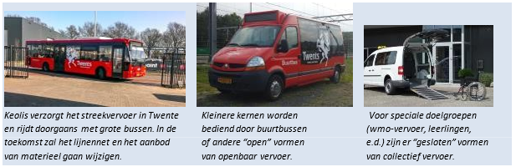

2B-7 Goederenvervoer
Voor Tubbergen is met name het goederenvervoer over de weg van belang (de modaliteiten spoor en water ‘raken’ de gemeente niet. Voor vervoer van goederen over het water heeft Twente de beschikking over het Twentekanaal. Een goede bereikbaarheid (waterweg, sluizen, voorzieningen) is de taak van rijk, provincie en de Twentse havenbedrijven en komt verder niet in het GVVP aan de orde.
Voor het vervoer van gevaarlijke stoffen over de weg is de route via de N343 vanaf Kloosterhaar tot rotonde N343-Kloosteresweg in Tubbergen vastgesteld. Voor andere routes kan een ontheffing bij de gemeente worden aangevraagd.

Speciale routes voor LZV’s (Langere en Zwaardere Vrachtautocombinaties) kunnen aangewezen worden (nu alleen via enkele provinciale wegen). Buiten die routes mogen LZV’s alleen met ontheffing rijden.

2B-8 Landbouwverkeer
Bedrijven moeten bereikbaar blijven voor landbouwverkeer, maar de wegen in het buitengebied moeten niet onnodig breed worden. Ook moeten ontmoetingen tussen landbouwverkeer en het overige verkeer niet leiden tot gevaarlijke situaties. Dat vereist een zekere minimale wegbreedte en voorzieningen in de berm, zodat het mogelijk wordt om goed en veilig voor elkaar te kunnen uitwijken.
Verkeersveiligheid in relatie tot landbouwverkeer heeft veel te maken met rijgedrag, want landbouwverkeer rijdt vaak veel sneller dan mag. Op wegen waar veel landbouwverkeer rijdt, kan overwogen worden om de verharde breedte van wegen groter te maken met behulp van bermverharding. Een wegbreedte van 4,00 – 5,00 meter (rijbaan + bermverharding) kan soms de voorkeur hebben. Of een verbreding wenselijk is, hangt af van meer zaken, zoals de beschikbare breedte, de hoeveelheid fietsers en de samenstelling van het overige verkeer. Het nadeel van bermverharding kan zijn dat het autoverkeer sneller gaat rijden (of minder afremt als er tegenliggers zijn). Als wegverbredingen niet gewenst of te duur zijn, kunnen passeerhavens een alternatief zijn op drukke landbouwroutes.
Voor het mogen rijden met landbouwverkeer dat breder is dan de normale wettelijke afmetingen kan een ontheffing worden verleend (en dan geldt er een absolute maximale breedte van 3,50 meter).
Om jonge fietsers beter voor te bereiden op de aanwezigheid van landbouwverkeer, wordt het lesprogramma VOMOL aangeboden op scholen (VOMOL = veilig omgaan met opvallend landbouwverkeer). Bewustwording van gevaren, en daarmee het aanpassen van het eigen gedrag, staat daarbij voorop. Het lesprogramma wordt aangeboden in het kader van het jaarlijks programma “Educatie & Voorlichting” (zie verder pagina 40).

2B-9 Doelstellingen bereikbaarheid

Bereikbaarheidsdoelstellingen

- De hoofdwegen (A1, A35 of N36) zijn vanuit alle kernen binnen 30 minuten te bereiken (bij 'vrij' verkeer).
- Alle kernen zijn ontsloten via een provinciale of gemeentelijke 80 km/u-weg of een belangrijkere 60 km/u-weg (d.w.z. een erftoegangsweg met fietsvoorzieningen).
- Op of langs 80 km/u-wegen en de belangrijkere 60 km/u-wegen liggenfietsvoorzieningen.
- Met het openbaar vervoer worden de kernen ontsloten. Daarbij kan het gaan om regulier openbaar vervoer (streekbus, buurtbus) of om flexibelere vormen van openbaar vervoer.
- Voor speciale doelgroepen wordt vervoer georganiseerd vanuit het Sociaal Domein. Waar nodig en mogelijk worden nieuwe en/of flexibelere vervoervormen onderzocht, b.v. op grond van initiatieven uit de samenleving of het bedrijfsleven.
- Bij de inrichting van wegen en de openbare (buiten)ruimte meer rekening houden met kinderen, ouderen en mindervaliden.
- Met landbouwverkeer moet, waar nodig en relevant, speciaal rekening worden gehouden (b.v. door voldoende brede wegen en/of bermverharding en/of passeerhavens).

§2C. Parkeren
2C-1 Parkeerbeleid
Goede en adequate parkeervoorzieningen zijn nodig om mobiliteit en diverse activiteiten mogelijk te maken. Voor alle doelgroepen moeten voldoende parkeervoorzieningen beschikbaar zijn binnen acceptabele loopafstanden. Periodieke monitoring moet uitwijzen in hoeverre de parkeersystemen voldoen aan de doelen of dat wijziging of aanvulling nodig is. Zo is uit recent onderzoek onder meer gebleken dat het parkeersysteem in Tubbergen goed functioneert en geen wijzigingen in de blauwe zone nodig zijn (parkeeronderzoek 2016).

De nota “Bouwen & Parkeren2018” is leidend in parkeervragen en -opgaven. In de nota zijn parkeernormen en rekensystemen vastgelegd en er is aangegeven op welke wijze met het aspect parkeren wordt omgegaan bij ruimtelijke plannen, (ver)bouwplannen en gebruikswijzigingen, en op welke wijze dit wordt beoordeeld.

Buiten de bebouwde kom en op bedrijventerreinen geldt het uitgangspunt ‘parkeren op eigen terrein’.
Op bedrijventerrein moet meestal maatwerk geleverd worden vanwege de grote verscheidenheid bij bedrijven (die zich niet zomaar in parkeernormering laten onderbrengen). Op bedrijventerrein is het ongewenst dat de openbare ruimte in brede zin voor het parkeren door aanliggende bedrijven wordt gebruikt. De afwijkings- mogelijkheden uit “Bouwen & Parkeren” zijn niet relevant of niet toepasbaar op bedrijventerreinen. De beoordeling van ontwikkelingen op bedrijventerreinen geschiedt daarom ad hoc, maar wel in de geest van de beleidsnotitie (wel parkeernormen en rekensystematiek; niet de afwijkingsmogelijkheden).

Voor parkeerplaatsen voor gehandicapten worden de richtlijnen van CROW toegepast: bij de inrichting van parkeerterreinen wordt één op de vijftig parkeerplaatsen ingericht als gehandicaptenparkeerplaats. Omdat veel gehandicaptenparkeerplaatsen nog niet de correcte afmetingen hebben, is hier nog een verbetering te behalen. Bij speciale voorzieningen (b.v. openbare gebouwen of sportvoorzieningen) kan het gewenst zijn om een groter aantal parkeerplaatsen voor gehandicapten aan te leggen (maatwerk, afhankelijk van de vraag).

In de kernen met een blauwe zone gelden beperkingen voor de parkeerduur. Voor bewoners binnen de zone zijn ontheffingsmogelijkheden voorhanden. Het is van belang om het onderliggend beleid daarvoor soms tegen het licht te houden, om te beoordelen of het nog adequaat is. Handhaving is en blijft essentieel; zonder handhaving neemt het fout parkeren snel toe.

Het kan wenselijk worden om speciale parkeergelegenheid te reserveren voor het laden van elektrische auto’s (zie het duurzaamheidshoofdstuk). Daarvoor zijn dan speciale verkeersborden nodig.
Het bord hieronder kan gecombineerd worden met een maximale tijdsduur, b.v. wanneer de laadpaal binnen een blauwe zone komt te staan.

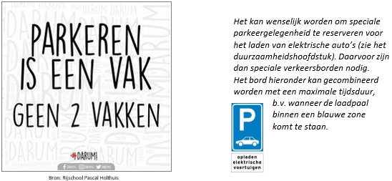

Het parkeren door grote of uitzicht-belemmerende voertuigen kan op grond van de APV worden aangepakt. Hiervoor dienen eerst de betreffende besluiten te worden genomen. Het is niet verplicht om perse andere

parkeergelegenheden voor grote voertuigen aan te wijzen. Bedrijfsvoertuigen behoren op het eigen bedrijfs- terrein gestald te worden en niet in de openbare ruimte (en al helemaal niet in woongebieden).

Monitoring vindt periodiek plaats (in de kern Tubbergen) dan wel op ad hoc basis (bijvoorbeeld op grond van noodzakelijkheid of ten behoeve van een specifieke vraagstelling, bijvoorbeeld bij ruimtelijke ontwikkelingen of als er bouwplannen zijn). Bij parkeeronderzoek wordt in eerste instantie gekeken naar de bezettingsgraad van de voorzieningen op de (reguliere) drukkere momenten (niet perse de hoogste piekbelasting). Dan is bij een bezettingsgraad die doorgaans onder 85% blijft, sprake van een goed en adequaat parkeersysteem.

2C-2 Doelstellingen parkeerbeleid

Parkeerdoelstellingen

- "Bouwen & parkeren2018" is het basisdocument voor het aspectparkeren.
- Ruimtelijke ontwikkelingen, bouwplannen en gebruikswijzigingen worden getoetst aan de uitgangspunten van "Bouwen & parkeren".
- Parkeersystemen voldoen aan redelijke inrichtingseisen en een niet te hoge bezettingsgraad (maximaal 85% wordt nagestreefd).
- Gehandicaptenparkeerplaatsen zijn correct ingericht (afmeting en wijze van uitvoering) en bij de aanleg van parkeervoorzieningen (bij grotere aantallen of parkeerterreinen) is minimaal één op de vijftig parkeerplaatsen bedoeld voor gehandicapten.
- Fietsparkeren wordt, waar nodig, verbeterd (bijvoorbeeld in 'centra' of bij bushaltes).
- Ontheffing- of vergunningstelsels voor parkeren worden tegen het licht gehouden, wanneer dat nodig of wenselijk wordt geacht.

§2D. Duurzaamheid en leefbaarheid
Duurzaamheid en mobiliteit zijn verbonden. Mobiel zijn betekent hoe dan ook dat er grondstoffen en energie worden gebruikt. Om mobiel te kunnen zijn, is ruimte nodig in de vorm van wegen en voorzieningen. In de Omgevingsvisie van de provincie Overijssel is een opgave tot verduurzaming geformuleerd:

- “In de omgevingsvisie staat centraal dat door klimaatverandering het besef doordringt dat verduurzaming noodzakelijk is. In toenemende mate erkennen we dat we op een of andere manier naar onze samenleving en economie moeten kijken en naar hoe we die anders moeten organiseren. Efficiënter en zorgvuldiger omgaan met energie, grondstoffen en natuurlijke hulpbronnen staat daarbij centraal. Binnen de Omgevingsvisie zijn duurzaamheid, ruimtelijke kwaliteit en sociale kwaliteit de leidende principes bij alle initiatieven in de fysieke leefomgeving van de provincie Overijssel”.
Duurzaamheidsmaatregelen in relatie tot mobiliteit richten in het GVVP op de volgende twee aspecten:
(I) het verminderen van de ‘hoeveelheid’ mobiliteit: Het verminderen van de ‘hoeveelheid’ niet-duurzame mobiliteit is mogelijk door minder te reizen (door b.v. een ander ruimtelijke beleid of door thuiswerken) of door een groter aandeel voor de fiets of het openbaar vervoer).
(II) het schoner maken van mobiliteit: Het schoner maken van mobiliteit is mogelijk door het wijzigen van vervoervormen (verschuiving van auto naar fiets; van vervuilendere voertuigen naar schonere voertuigen; het bevorderen van elektrisch rijden met auto of het gebruik van de fiets).

Duurzaamheid in bredere zin valt buiten de context van het GVVP en wordt binnen het duurzaamheids- programma behartigd. Er kunnen vanuit dat programma eventueel nieuwe inspanningen geformuleerd worden met betrekking tot mobiliteit, maar die worden dan in principe ook vanuit dat programma uitgevoerd.
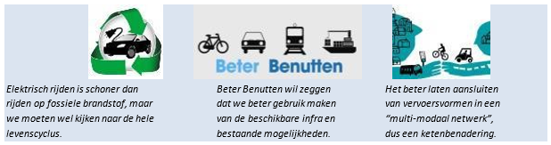

2D-1 Leefbaarheid
Maatregelen die ten behoeve van duurzaamheid worden genomen, zijn meestal ook allemaal goed voor de leefbaarheid in de kernen: minder autogebruik of duurzamer autogebruik leidt tot minder uitstoot, fijnstof, geluidsoverlast etc, en daardoor tot een verbetering van de leefbaarheid. Leefbaarheid is in die zin afgeleide van duurzaamheid voor wat betreft het mobiliteitsbeleid.

2D-2 Elektrisch rijden
Ten behoeve van het stimuleren van elektrisch autorijden heeft Tubbergen met een marktpartij een overeenkomst gesloten, die de plaatsing en exploitatie van laadpalen verzorgt. In elke kern met meer dan 1.000 inwoners staat minimaal één laadpaal. Het is mogelijk om meer laadpalen te plaatsen, ook bij specifieke locaties, onder de noemer van ‘strategische plaatsing’. De marktpartij beoordeelt dergelijke locaties qua business case. Op dezelfde wijze worden particuliere aanvragen beoordeeld.
Dinkelland en Tubbergen hebben in 2016 samen de “Beleidsregels laadvoorzieningen elektrische auto’s” vastgesteld met daarin randvoorwaarden. Het kan wenselijk zijn dat ten behoeve het laden van elektrische auto’s speciale parkeerplaatsen worden aangewezen. Waar dat wenselijk en mogelijk is, moet afhankelijk van de plaatselijke situatie beoordeeld worden. Er is in elk geval een verkeersbesluit nodig (met risico op bezwaar). Laadvoorzieningen ten behoeve van fietsen, scootmobielen en dergelijke kunnen uit oogpunt van service worden geplaatst bij toeristisch recreatieve voorzieningen, verzorgingshuizen, etc. De gemeenten kunnen hierin een faciliterende rol hebben, maar spelen geen rol in de plaatsing, exploitatie of organisatie ervan.
De ontwikkeling van andere krachtbronnen wordt in beginsel gevolgd vanuit het programma Duurzaamheid, waarbij onder meer te denken is aan het gebruik van waterstof. De beginselen die gelden voor elektrisch rijden zullen ook hiervoor gelden: faciliteren, maar niet zelf als exploitant optreden.

2D-3 Nieuwe ontwikkelingen
Maatregelen als auto delen, carpoolen en het stimuleren van fietsgebruik zijn andere manieren om meer duurzaamheid in het mobiliteitssysteem te krijgen. Thuiswerken (plaatsonafhankelijk werken), dus het zoveel mogelijk voorkomen van mobiliteit, is de ultiem-duurzame maatregel wat betreft het mobiliteitsaspect. De ontwikkelingen op dit terrein worden gevolgd en initiatieven in principe gefaciliteerd als dat in ons belang is. Uitwerking van de thema’s zal plaatsvinden binnen een programma Duurzaamheid, niet in het GVVP.

2D-4 DINfografic Duurzaamheid
Dinkelland en Tubbergen hebben samen het presentatiemiddel Dinfografic ontwikkeld, waarin is te zien welke inspanningen en projecten op het gebied van duurzaamheid er nu aan de orde zijn. In de “Mobiliteitspijler” (zie de gele contour en de uitvergroting daarnaast) is te zien welke inspanningen of projecten actueel zijn in de relatie tussen mobiliteit en duurzaamheid.
Drie inspanningen zijn afgerond: (a) de nota “Elektrisch rijden” geeft beleidsregels voor laadvoorzieningen voor elektrische auto’s en de wijze waarop wordt omgegaan met aanvragen voor laadpalen en (b) bij de gemeente- huizen in Denekamp en Tubbergen zijn laadpalen geplaatst en ook (c) Laadvoorziening ‘basis’ is bijna afgerond. Aan de inzet van gemeentelijke elektrische auto’s wordt inmiddels gewerkt. Andere inspanningen, zoals meer aandacht voor stallingsplaatsen voor fietsen, moeten nog starten (deze inspanning krijgt bijvoorbeeld een plek in het Uitvoeringsplan van het GVVP). De DINfografic blijft niet in stand als informatiemiddel, maar het geeft op dit moment de stand van zaken en de variëteit aan onderwerpen nog wel het best weer.
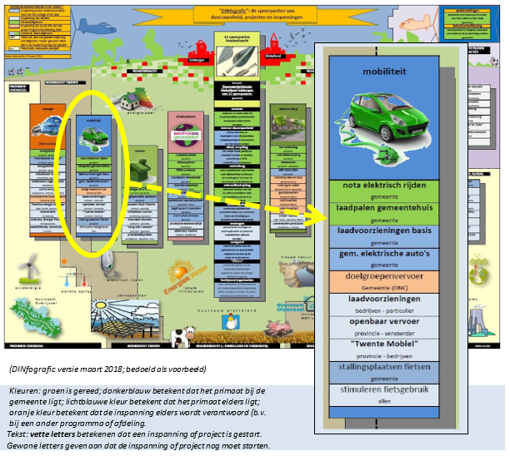
Onder de paraplu van Twente Mobiel werken overheid en bedrijfsleven samen aan de bereikbaarheid van en in Twente. Meer dan 50 bedrijven zijn erbij aangesloten en met elkaar wordt gestreefd naar een vermindering van het autogebruik in de spits. Dat wordt gedaan door mobiliteitsmanagement in te zetten en vaak is de fiets hier een onderdeel van (met andere woorden: het verminderen van het autogebruik en dat is niet alleen duur- zaam maar ook gezond). Informatie over Twente Mobiel (http://www.twentemobiel.nl/) is op hun website te vinden.

2D-5 “Slimme mobiliteit”
Los van de gemeentelijke inspanningen ten aanzien van duurzame mobiliteit, is in Overijssel een proces gestart rond ‘Slimme Mobiliteit’. Het is een breed proces zonder vooraf ingevulde doelen en uitkomsten, gericht op verkeersinformatie, gegevensverwerking of nieuwe, innovatieve vormen van vervoer.
Bij het proces zijn de provincie Overijssel en diverse gemeenten betrokken. De activiteiten worden gebundeld en gepresenteerd onder de naam GO Voort (GO = Gelderland en Overijssel). Vanwege de specifieke aard van het onderwerp opereren Dinkelland en Tubbergen meer vanaf de zijkant, waarbij het proces wordt gevolgd.

Verwacht wordt dat vervoersbehoeften en vervoerswijzen in de komende kunnen veranderen. Hoe –en op welke wijze Dinkelland en Tubbergen daarop kunnen inspelen- is nog te onduidelijk. Dit is een van de redenen waarom gekozen is voor de huidige opzet van het GVVP, dus zonder houdbaarheidsdatum, maar met het voornemen van regelmatige actualisatie. Op nieuwe ontwikkelingen kan ingespeeld worden.
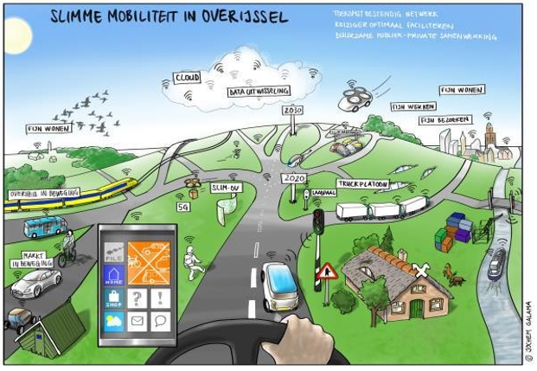

2D-6 Doelstellingen duurzaamheid

Duurzaamheidsdoelstellingen

- De plaatsing van auto-laadpalen in kernen > 1000 inwoners wordt gefaciliteerd. Dat kan ook gelden voor andere locaties ('strategische' plaatsen). De gemeente heeft geen rol in de plaatsing zelf, de exploitatie of de organisatie ervan.
- Particuliere verzoeken voor laadpalen worden door een marktpartij afgewikkeld, conform de beleidsregels uit de nota Elektrisch rijden van Dinkelland en Tubbergen.
- Aan plaatsing van laadvoorzieningen voor fietsen, scootmobiels e.d. kan medewerking worden verleend, waarbij de plaatsing, exploitatie en de organisatie ervan door derden gebeurt.
- Het provinciale proces rond 'Slimme mobiliteit' wordt gevolgd.

3. Wensen, uitdagingen en knelpunten per modaliteit of aandachtspunt

a. Modaliteiten en aandachtspunten
De “Uitgangspunten” voor het Mobiliteitsbeleid zijn in hoofdstuk 2 vastgelegd. Van daaruit zijn ook een aantal doelstellingen geformuleerd. Mobiel zijn, is op verschillende manieren mogelijk: we noemen dat modaliteiten oftewel vervoerswijzen. De vier modaliteiten en de drie aandachtspunten die zijn onderzocht, en die aan de uitgangspunten en doelstellingen uit hoofdstuk 2 zijn gespiegeld, zijn:
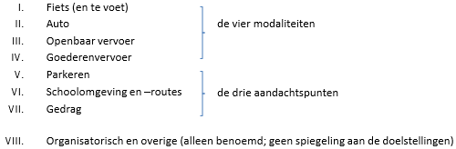
b. Uitwerking vanuit de vakdisciplines
Voor de modaliteiten en aandachtspunten zijn in hoofdstuk 3 steeds de “wensen, uitdagingen en knelpunten” geïnventariseerd en beschreven. Afhankelijk van het onderwerp komen de vier thema’s (1) verkeersveiligheid,
(2) bereikbaarheid, (3) parkeren, (4) duurzaamheid aan de orde. De “wensen, uitdagingen en knelpunten” zijn in hoofdstuk 4 in het Uitvoeringsplan terug te vinden in de middelste (groene) kolom.

Vanuit het vakgebied Mobiliteit zijn onderstaande punten in genoemde volgorde uitgewerkt:
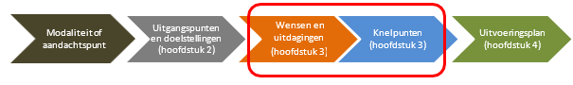
c. Beginspraak vanuit de samenleving
Een belangrijk ander deel van de informatie komt uit consultering van de samenleving, op grond van een breed uitgezette “beginspraak”. Het is van groot belang dat de samenleving voldoende inbreng heeft geleverd. Om dat te borgen, zijn de ‘vertegenwoordigende organisaties’ in Dinkelland en Tubbergen (dit hebben we tegelijk gedaan voor beide gemeenten) aangeschreven, zoals de kern- en dorpsraden, vertegenwoordigers van ondernemers, organisaties van scholen, LTO/Cumela, VVN, VVV, WMO-advies/lab en specifieke partners als de Verkeerscommissie in Dinkelland (in totaal 48 organisaties; zie bijlage 2 voor de lijst). De input is gescreend op “GVVP-waardigheid” (@), ze is op hoofdlijnen gescreend en gebundeld en uitgewerkt volgens onderstaand schema en aan de inventarisaties in hoofdstuk 3 toegevoegd:
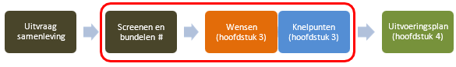
- Geen zaken op ‘meldingenniveau’, want daarvoor bestaan andere mogelijkheden (b.v. meldlijn gemeente); vooral de meer ‘beleidsmatig getinte’ formuleringen zijn belangrijk als input voor het GVVP.
- Bundelen wil zeggen: verdelen per thema (fiets, auto, openbaar vervoer, parkeren, schoolroutes en -omgeving). Algemene aspecten zijn apart in beeld gebracht.
De onderwerpen en inbreng vanuit de samenleving zijn ook vermeld in bijlage 2 (als groslijst, per onderwerp c.q. thema, en op hoofdlijnen gebundeld).

3 - I. Fiets (en te voet)
Het behouden of zelfs versterken van de bereikbaarheid en het bevorderen van duurzaamheid kunnen samengaan, maar er zijn dan wel verschuivingen in het reisgedrag nodig. Minder met de auto, meer op de fiets of met het openbaar vervoer. Omdat ook het openbaar vervoer onder druk staat (zie 3-III) zetten we vooral in op het vergroten van het aandeel fiets.
De fiets neemt al een belangrijk deel van de verplaatsingen voor zijn rekening, maar met de introductie en het steeds toenemend gebruik van elektrische fietsen ontstaan extra mogelijkheden. Met de elektrische fiets naar school of werk wordt steeds normaler en de afgelegde afstanden zijn groter dan met de gewone fiets. Het fietsgebruik kan worden gestimuleerd door goede en veilige fietsvoorzieningen en met fietsenstallingen waar de fiets met een gerust hart achtergelaten kan worden.
Binnen de provincie Overijssel is het Kernnet Fiets vastgesteld (zie bijlage 3). Het is een utilitair netwerk (met als basis het vroegere Hoogwaardig Fietsnetwerk Twente). De kwaliteitsaspecten (breedte en inrichting) zijn in paragraaf 2B-1 vastgelegd. Een specifiek recreatief fietsnetwerk is het knooppuntennetwerk van Regio Twente. Voor de recreatieve paden gelden andere inrichtings- en kwaliteitsaspecten.

Fietsvoorzieningen moeten voldoende veilig zijn en hierin zijn nog verbeteringen mogelijk. In het algemeen zijn de fietsvoorzieningen relatief smal, maar op grond van nieuwe inzichten van CROW-Fietsberaad zijn richtlijnen voor breedtes van fietsvoorzieningen gewijzigd. Fietsstroken en fietssuggestiestroken worden nu bij voorkeur breder gemaakt dan de huidige voorzieningen (met uitzondering van de vrij liggende verkeersfietspaden, want die zijn breed genoeg).
Het heeft de voorkeur om door het uitvoeren van proeven met bredere fietsvoorzieningen (conform het voorstel uit de nota Veilig Fietsen, 2017; zie blz. 12) meer ervaring op te doen en dit breder toe te passen. Een andere maatregel die de veiligheid positief beïnvloed, is het beter zichtbaar maken van het fietspad zelf. Dat kan door het aanbrengen van belijning of door ander steenslagmateriaal, waardoor bijvoorbeeld de overgang tussen verharding en berm beter te zien is (met name in het donker en bij slecht weer).

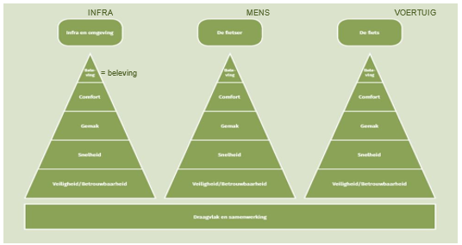
Provincie Overijssel past de “fietskroon” toe in haar beleid. Aan de basisbehoeften (onderin), zoals veiligheid en betrouw- baarheid moet worden voldaan, anders gaat men niet of minder fietsen. Bovenin staan aspecten die mensen motiveren om (extra) te gaan fietsen, zoals gemak en comfort. De overheid richt haar inzet vooral op de linker en middelste tak. De (techniek van de) fiets zelf –de rechter tak- is ook steeds in ontwikkeling, maar dat is vooral een zaak van het bedrijfsleven (e-fiets) en van organisaties als Het Roessingh, waar bijvoorbeeld gewerkt wordt aan een speciale fiets voor ouderen.

Fietsparkeren
Het fietsparkeren krijgt meestal niet veel aandacht bij de herinrichting van centrumgebieden, maar is belangrijk in het kader van het stimuleren van het fietsgebruik. Goede fietsenstallingen/-voorzieningen kunnen daarbij helpen. Waar relevant moet rekening worden gehouden met fietsparkeren en moeten voorzieningen daarvoor in het inrichtingsplan worden opgenomen. Ondernemers hebben hierin hun eigen verantwoordelijkheid, b.v. bij de inrichting van de buitenruimte rond winkels of kantoren. Dat geldt ook bij organisatie van evenementen: naast de zorg voor het autoparkeren verdient het fietsparkeren hier voldoende aandacht te krijgen (te regelen in de evenementenvergunning).

Alternatieven voor utilitaire fietsvoorzieningen
Steeds vaker blijkt er een behoefte te bestaan aan fiets- of wandelvoorzieningen langs wegen, waar dit vanuit verkeerskundig opzicht niet wenselijk of nodig is. Bijvoorbeeld omdat het gaat om een weg waar qua weg- functie de aanleg van een fiets- of wandel voorziening onverstandig of onnodig is. Daarbij kan precedent- werking ook een rol gaan spelen.
Om langs dergelijke wegen een beperkte(re) fietsvoorziening mogelijk te maken, kan gezocht worden naar mogelijkheden om met afwijkende inrichting (breedte, materiaalgebruik, e.d.) toch een fietsvoorziening te creëren. Het is dan geen verkeerskundig fietspad, maar bijvoorbeeld een recreatief pad of een niet-verplicht fietspad. Een recreatief fietspad hoeft niet te voldoen aan de zware eisen die aan een echt fietspad worden gesteld en is daardoor eenvoudiger te realiseren. De mogelijkheid voor een alternatieve, recreatieve fiets- of wandelvoorziening langs erftoegangswegen wordt hiermee geschapen en daardoor kan aan enkele wensen uit de samenleving tegemoet gekomen worden, zonder het risico van precedentwerking.

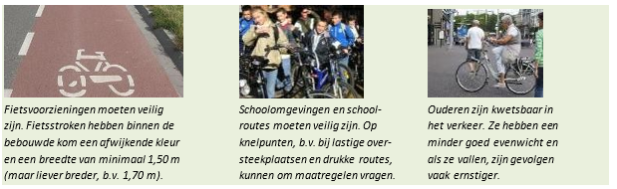
Uit de beginspraak met de samenleving is naar voren gekomen t.a.v. Fiets (en te voet):

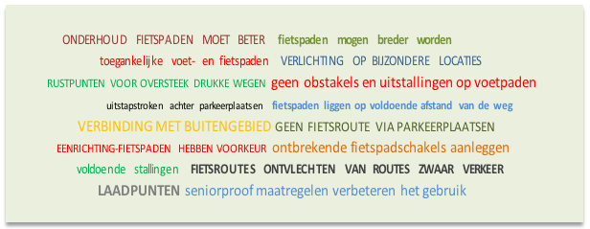
De wensen, uitdagingen en knelpunten voor de vervoerwijze FIETS zijn:

wensen en uitdagingen

- Vanuit de samenleving van Dinkelland en Tubbergen (#):
  - Op drukke wegen vaker rustpunten (middengeleiders) om makkelijker over te steken.
  - Fietsvoorzieningen mogen breder zijn. Ook vanwege gebruik e-fiets, scootmobiel, etc.
  - Kwaliteit verharding en bermen moet goed zijn.
  - Soms spreekt men een voorkeur uit voor eenrichting-paden i.p.v. tweerichting-paden.
  - Ontbrekende paden aanleggen. Ook richting buitengebied langs invalswegen (wandelen).
  - Ontvlechting van fietsroutes (ook schoolroutes) en routes vracht- en landbouwverkeer.
  - De wens om zebra's binnen 30 km-zones wordt regelmatig geuit.
- De verkeersveiligheid zodanig verbeteren dat aan landelijke en regionale doelstellingen wordt voldaan. De paden van het Kernnet Fiets en schoolroutes hebben de hoogste prioriteit.
- Ontbrekende schakels (locaties waar nog geen fietspaden zijn, maar ze eigenlijk wel horen op grond van een Duurzaam Veilige weginrichting), worden onderzocht c.q. gerealiseerd.
- Het aandeel fietsgebruik gaat omhoog. Meer mensen moeten gaan fietsen. Dat is gezond en ontlast bovendien het mobiliteitssysteem (b.v. minder ongewenst verkeer in de kernen).
- Bij wegontwerp en weginrichting meer rekening houden met fietsers en de ontwikkelingen op dat gebied (e-fietsen; ouderen en kinderen). Er worden proeven gedaan met bredere fietsvoorzieningen en/of andere materiaal- en kleurgebruik.
- Verbeteren van fietsparkeervoorzieningen, waar dat relevant en wenselijk is.
- Bij weginrichting en -ontwerp meer rekening houden met kinderen, ouderen en gehandicapten, door 'toegankelijk, seniorproof en vergevingsgezind' te

knelpunten

- Vanuit de samenleving van Dinkelland en Tubbergen (#):
  - Waar fietsroutes samenvallen met routes voor zwaar verkeer is het erg onveilig.
  - Op drukke en/of onoverzichtelijke situaties wordt verlichting gemist.
  - Het onderhoud van verharding en bermen kan beter. Overhangende takken verwijderen.
  - Toegankelijkheid en "seniorproof" in het algemeen kunnen beter.
  - Op voetpaden kom je vaak obstakels tegen (uitstallingen; auto's;verkeersmeubilair).
  - Rijgedrag van landbouwverkeer tijdens maiscampagne e.d. verdientverbetering.
- Fietsvoorzieningen zijn vaak (te) smal en niet altijd veilig of comfortabel. Op grond van nieuwe richtlijnen en aanbevelingen verdienen bredere fietsvoorzieningen de voorkeur.
- Ouderen zijn te vaak bij ongevallen betrokken; dat geldt speciaal voor de oudere fietsers, vaak in combinatie met het gebruik van e-fietsen, waarbij vrouwen extra kwetsbaar blijken.
- Fietsroutes vallen soms samen met landbouwroutes of andere drukkeverkeersroutes.
- Specifieke (gemeentelijke) fietsparkeervoorzieningen ontbreken veelal. In de paragraaf over openbaar vervoer is aangegeven dat dit ook geldt voor fietsenstallingen bij bushaltes.

- De beginspraak is voor beide gemeenten samen gedaan. Omdat de zaken die hieruit naar voren zijn gekomen vaak voor beide gemeenten (kunnen) gelden, is hier steeds de gezamenlijke “opbrengst” vermeld.
3 - II. Auto
In hoofdstuk 2 is aangegeven dat de A1, A/N35, N36 en A/N18 de belangrijkste hoofdwegen in Twente zijn. De rijkswegen vormen samen met het provinciaal wegennet en de belangrijkste gemeentelijke wegen het hoofd- wegennet. In Tubbergen zijn de gemeentelijke hoofdwegen in het algemeen van een lagere orde dan de rijks- en provinciale wegen (smallere wegen, minder uitgebreide fietsvoorzieningen, e.d.).
Bereikbaarheid staat altijd in de belangstelling wat betreft het kunnen bereiken van het hoofdwegennet vanuit de kernen in Tubbergen, en dan speciaal de autosnelwegen, de N35 en de N36. De bereikbaarheid op het hoofdwegennet is vooral de verantwoordelijkheid van de provincie en het rijk (vanuit mobiliteit en economie) en Regio Twente (vanuit economie). De eigen gemeentelijke rol is beperkt wat betreft de fysieke aanleg van wegen die deel uitmaken van het hoofdwegennet. We zijn vooral vertegenwoordigd in de overlegstructuren. Het is voor Tubbergen zaak om de eigen gebiedsontsluitingswegen (de 80 km-wegen) in goede en veilige staat te houden en eventueel de kans te grijpen voor verbeteringen. Qua dimensionering zijn de gemeentelijke gebiedsontsluitingswegen in het algemeen aan de smalle kant, terwijl de ruimte voor verbreding vaak ontbreekt. Verbredingen zijn daarom kostbaar en niet eenvoudig te organiseren.
Een betere ontsluiting is de ene zijde van bereikbaarheid. Een verslechterende leefbaarheid als gevolg van teveel verkeer is de andere zijde. Wanneer de leefbaarheid in het geding komt, kan gedacht worden aan het beperken van rijsnelheden en het stimuleren van andere vervoerswijzen, maar ook aan het beperken van het aantal (doorgaande) verkeersbewegingen. De weg is niet alleen het terrein van een stroom auto’s, maar ook van de mensen die op en langs de weg verblijven. Het beperken van de hoeveelheid verkeer op de ene weg mag echter niet leiden tot onaanvaardbare toename van de hoeveelheid verkeer op andere wegen. Het saldo van de maatregelen moet zorgen voor een verbetering, anders hebben ze (op gemeentelijke schaal gezien) geen nut en kunnen ze in beginsel beter achterwege blijven (dan wordt alleen het probleem verschoven).

De gemeente waakt met name over de verkeersveiligheid op haar eigen wegennet en voert met de provincie Overijssel overleg over het provinciale wegennet en de aansluitingen van gemeentelijke wegen daarop. In die laatste categorie schuilt ook een stuk verantwoordelijkheid voor de verkeersveiligheid van de gemeentelijke wegbeheerders. De tendens –na jaren van daling van het aantal verkeersongevallen en verkeersslachtoffers- duidt erop dat het niet goed genoeg gaat met het verminderen van het aantal slachtoffers.
In de in 2017 vastgestelde beleidsnota “Veilig fietsen in Dinkelland en Tubbergen” is aandacht besteed aan maatregelen voor het verbeteren van de fietsveiligheid. Sommige maatregelen gelden eveneens voor andere weggebruikers, zoals het seniorenproof ontwerpen van verkeersvoorzieningen, het toegankelijk maken van de openbare (buiten)ruimte voor mindervaliden en het vergevingsgezind ontwerpen van wegen. Ze maken ook nu deel uit van de andere Uitvoeringsplannen in dit GVVP.
Aan de andere kant gaan we de inrichting van de weg ook niet afstemmen op het wangedrag van een kleine groep “wegmisbruikers”. Voor deze groep worden handhaving en (eventueel daaruit voortvloeiend) gerichte vormen van educatie en voorlichting als het aangewezen middel beschouwd.
Het voorkomen van ongevallen en inzetten op gedragsmaatregelen krijgen prioriteit binnen het GVVP.

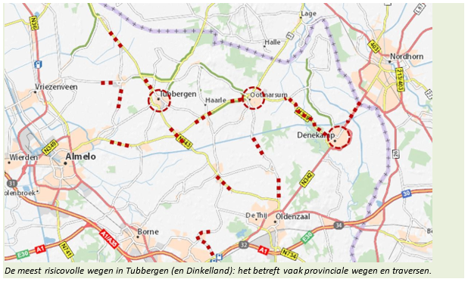

Het GVVP bevat geen concrete lijst van onveilige weglocaties voor het autoverkeer, zoals die uit ongevallen- analyses naar boven komen of tijdens de beginspraak vanuit de samenleving zijn gemeld. Dat zou teveel een momentopname zijn. Maar er zijn wel enkele routes en locaties aan te geven waar de verkeerssituatie in het algemeen complexer is en de kans op een ongeval groter (inclusief de locaties waar in het verleden vaker ongevallen zijn gebeurd). De risicovolle locaties verdienen extra aandacht bij planvorming en wanneer groot onderhoud aan de weg of locatie plaatsvindt, hoewel het heel vaak gaat om provinciale wegen. De wegen en routes zijn aangegeven op de kaart op de vorige pagina (hoewel ook dat een momentopname is).

Uit de beginspraak met de samenleving is naar voren gekomen:
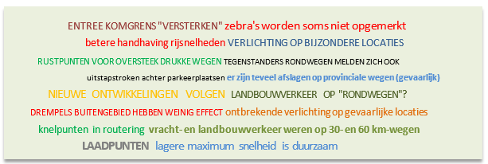

De wensen, uitdagingen en knelpunten voor de vervoerswijze AUTO zijn:

wensen en uitdagingen

- Vanuit de samenleving van Dinkelland en Tubbergen:
  - Niet teveel wijzigingen in maximum snelheid achter elkaar. Zorg voor een rustig wegbeeld.
  - Meer laadpunten voor elektrische auto's.
  - Voor autobezoekers moet het parkeren "vrij" blijven. Voldoende parkeerplaatsen.
  - De wens is dat landbouwverkeer meer van de provinciale wegen gebruik kan maken.
  - Nieuwe ontwikkelingen worden gestimuleerd (duurzaam; minder verkeer).
  - Bij de inrichting van parkeerterreinen rekening houden met multi-modaal gebruik.
  - Liever geen ontsluiting van bedrijventerreinen via 30 km-wegen.
- Het hoofdwegennetwerk moet op orde zijn en blijven (rijk, provincie en gemeentelijke hoofd- wegen). Het hoofdwegennetwerk moet veilig zijn en dat vraagt om periodieke monitoring.
- Doorstroming op het hoofdwegennet (A1, A35, N36) is primair een taak van de provincie of het rijk. Afstemming met gemeenten vindt plaats in het periodieke bestuurlijk en ambtelijk overleg mobiliteit van provincie Overijssel.
- De verkeersveiligheid verbeteren (voldoen aan landelijke en provinciale doelstellingen).
- Uitwijkroutes (bij calamiteiten op hoofdwegen) zijn gewaarborgd vanuit provincie Overijssel.

knelpunten

- Vanuit de samenleving van Dinkelland en Tubbergen:
  - Vrachtverkeer en landbouwverkeer op smalle wegen veroorzaken onveiligheid.
  - Handhaving zou beter kunnen, met name in 30- en 60 km-zones. Ook van inrijdverboden.
  - Ter hoogte van de entree van de bebouwde kom zijn rijsnelheden vaak te hoog.
  - Teveel afslagen op (provinciale) wegen zorgen voor onveiligheid.
  - De routering voor het verkeer is niet altijd duidelijk (o.a. in Tubbergen en Denekamp).
  - De afwezigheid van verlichting op sommige locaties.
  - De kwaliteit van wegbermen, o.a. vanwege het gebruik van smalle wegen door zwaar verkeer.
- Snelle en adequate bereikbaarheid van het hoofdwegennet is belangrijk en punt van aandacht, maar door de gemeenten moeilijk te beïnvloeden. Afstemming met rijk, provincie en andere gemeenten vindt periodiek plaats (bestuurlijk en ambtelijk).
- De verkeersafwikkeling bij Zenderen en richting Almelo wordt als knelpunten ervaren.

3 - III. Openbaar vervoer
3-III-1 Openbaar vervoer
De dienstregeling van vervoerder Keolis is gedurende de looptijd van vervoersconcessie geen star instrument; grotere aanpassingen vinden normaliter eens per jaar plaats. De wijzigingen gaan meestal in december in, maar dat is geen voorschrift (meer praktisch ontstaan). De jaarlijkse wijzigingsronde is ook een moment om nieuwe wensen in te brengen. In Tubbergen bestaat de wens van een openbaar vervoerverbinding richting Hardenberg en de mogelijkheden daartoe worden onderzocht.
Vanuit de samenleving of via ondernemers kunnen wensen of voorstellen voor nieuwe vervoersvormen tot stand komen, vanuit een proces van participatie, waarbij we desgewenst kunnen faciliteren in het tot stand komen ervan of door medewerking te geven aan de aanleg van parkeerplaatsen of haltevoorzieningen.
Provincie Overijssel en de vervoerders worden bij nieuwe ontwikkelingen betrokken.

3-III-2 Doelgroepenvervoer
In 2017 zijn grote stappen gezet in de organisatie van het doelgroepenvervoer (wmo, leerlingen, en dergelijke). Ook is halverwege 2017 de regiotaxi als openbare voorziening verdwenen. Voor alle betrokken doelgroepen zijn geschikte vervoersalternatieven beschikbaar als ze niet met het openbaar vervoer kunnen reizen.

3-III-3 Haltevoorzieningen
Sinds 2004 is in Tubbergen veel gedaan om bushaltes beter toegankelijk te maken en elke kern heeft minimaal één halte die aan de betreffende richtlijnen voldoet. Veel haltes zijn echter nog niet voor iedereen toegankelijk en waar dat wenselijk is (qua vraag en aanbod) liggen hier verbetermogelijkheden. Ook zijn in niet alle gevallen de voorzieningen voor blinden/slechtzienden verbonden met voorzieningen elders in de kern (het zijn als het ware eilandjes). Voor deze gebruikers van het openbaar vervoer zijn verbeteringen mogelijk (maar ook hier ‘als het wenselijk is’ en niet als standaarduitvoering overal te realiseren).
Bij veel haltes in het buitengebied ontbreekt het aan kwaliteitsvoorzieningen en fietsenstallingen. Hier is een kwaliteitsslag te behalen. Vanwege het geringe aantal reizigers dat van de haltes in het buitengebied gebruik maakt, heeft dit tot nu toe geen hoge prioriteit gehad.

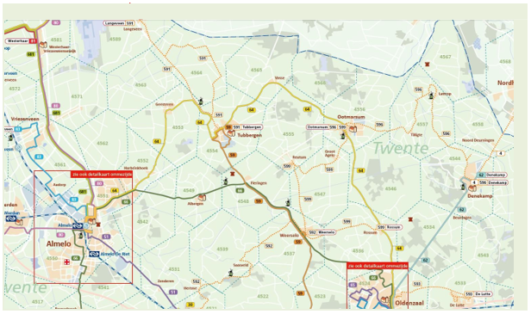

Uit de beginspraak met de samenleving is naar voren gekomen:
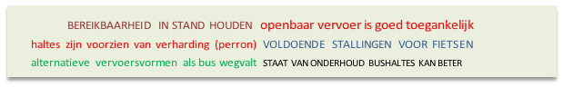

De wensen, uitdagingen en knelpunten voor de vervoerwijze OPENBAAR VERVOER zijn:

wensen en uitdagingen

- Vanuit de samenleving van Dinkelland en Tubbergen:
  - Openbaar vervoer in stand houden, eventueel met alternatieve vervoersvormen.
  - Openbaar vervoer is voor iedereen goed toegankelijk.
- Het in stand houden van een goed en betaalbaar streekvervoer, waarbij zoveel mogelijk kernen worden ontsloten.
- Wensen of mogelijkheden voor uitbreiding moeten bespreekbaar zijn, bijvoorbeeld voor een betere openbaar vervoerverbinding richting Hardenberg.
- Openbaar vervoer is goed toegankelijk en bruikbaar voor zoveel mogelijkreizigers.
- Goede aansluitingen met knooppunten voor trein en bus.

knelpunten

- Vanuit de samenleving van Dinkelland en Tubbergen:
  - Bij bushaltes ligt niet altijd verharding (in het gras staan bij haltes buiten de kom).
  - Onvoldoende fietsenstallingen bij drukkere haltes.
- Openbaar vervoer is kostbaar. Reizigersopbrengsten zijn niet kostendekkend. Daarom dreigen steeds vaker bezuinigingen. Het is moeilijk om daarvoor alternatieven te bieden.
- Informatie over het openbaar vervoer is niet altijd duidelijk of eenvoudig te vinden.

3 - IV. Goederenvervoer
Het goederenvervoer wordt beleidsmatig gevolgd (met name het provinciaal beleid), maar hiervoor wordt geen eigen beleid ontwikkeld. Over het algemeen gelden de belangen, wensen en knelpunten uit de modaliteit auto ook voor het goederenvervoer over de weg, omdat beide van het hetzelfde netwerk gebruik maken.
Het vervoer van gevaarlijke stoffen of “buitengewoon transport” gaat via vastgesteld netwerk of door middel van vergunningverlening. Dit valt buiten het kader van dit GVVP, want hiervoor gelden bestaande afspraken.

wensen en uitdagingen

- Mobiliteit: dezelfde aspecten als bij het autoverkeer (een goed en veilig basisnetwerk).
- Vervoer van bijzondere/gevaarlijke stoffen vindt gecontroleerd plaats via aangewezen netwerken , routes of middels speciale vergunning. Dit valt buiten het kader van het GVVP.

knelpunten

- Er worden veel goederen vervoert via de spoorlijn Hengelo-Oldenzaal en dat geldt in het bijzonder voor het vervoer van gevaarlijke stoffen (m.n. omdat de Betuwelijn in Duitsland nog in aanbouw is). In provinciaal verband wordt dit gemonitord en periodiek terug- gekoppeld. Eventuele ontwikkelingen worden gevolgd.

Het aspect goederenvervoer was geen onderdeel van de ‘beginspraak’, dus geen input uit de samenleving.

3 - V. Parkeren
Het parkeerbeleid is op goede wijze ondergebracht in de bestemmingsplanregels. Daarnaast blijft het van belang om de landelijke ontwikkelingen van parkeernormen en parkeerkencijfers in de gaten te houden en de gemeentelijke normen daar –waar nodig- mee in evenwicht te houden. In de grote steden wordt een trend waargenomen van minder persoonlijk autobezit (meer autodeelsystemen of helemaal geen wens met betrekking tot autobezit). In hoeverre dergelijke ontwikkelingen er uiteindelijk ook in Tubbergen komen en leiden tot bijstelling van de parkeernormen is ongewis, maar niet direct voor de hand liggend.

Parkeerproblemen in Tubbergen zijn doorgaans beperkt en ook vaak van gevoelsmatige aard. Met name het gegeven dat men soms minder dichtbij voorzieningen en winkels kan parkeren dan gewenst, wordt als probleem ervaren (met name door ondernemers). Gezien de claim die het parkeren legt op de toch al beperkte openbare ruimte, zijn niet alle (gevoelsmatige) problemen oplosbaar. De gemeente streeft het verminderen van de loopafstanden niet als doel na. In de nota “Bouwen & parkeren” zijn maximale loopafstanden naar diverse voorzieningen gedefinieerd en dat wordt voldoende geacht.

De nota “Bouwen & parkeren” is leidend in parkeeropgaven bij ruimtelijke ontwikkelingen en bouwplannen. In de nota zijn parkeernormen, rekensystemen en uitgangspunten vastgelegd en er is aangegeven op welke wijze het parkeervraagstuk bij ‘ontwikkelingen’ wordt beoordeeld. Het beleid is goed toepasbaar en waarborgt dat er voldoende parkeervoorzieningen voorhanden blijven, en daarmee een goed parkeersysteem.
In een kerngebied/centrum zorgt het beleid soms voor beperking van de (bouw)mogelijkheden. Binnen de gebieden met een blauwe zone is het uitbreiden van het woningareaal soms lastig, omdat bewoners andere parkeerwensen hebben dan winkels/bedrijven. Omdat levendigheid in de kernen van het grootste belang is en blijft, blijft dit een punt van aandacht. Bewoners binnen een blauwe zone kunnen in het algemeen voor een ontheffing of vergunning in aanmerking komen, maar daarmee wordt niet de volledige parkeervraag gedekt. Er bestaat altijd de mogelijkheid om naar passende (of gelijkwaardige) oplossingen te zoeken (maatwerk).

Kern Tubbergen
In Tubbergen heeft in 2016 parkeeronderzoek plaatsgevonden en daaruit blijkt het parkeersysteem goed te functioneren. De bezettingsgraden op de parkeerplaatsen en -terreinen zijn relatief laag en voor de klanten van winkels en bezoekers van het dorp zijn voldoende parkeerplaatsen voor het kort parkeren voorhanden. Wel wordt vaak ‘fout’ geparkeerd op het Raadhuisplein. Het parkeersysteem behoeft nu geen bijstelling.
Voor bewoners van de parkeerschijfzone is een ontheffingssysteem ontwikkeld. Onder voorwaarden kunnen zij een ontheffing krijgen waarmee ze langere tijd binnen de parkeerschijfzone kunnen staan. Het ontheffings- systeem leidt niet tot te hoge parkeerdruk in de parkeerschijfzone.

Fietsparkeren
Voor fietsparkeren is een visie of een plan nodig, met wanneer herontwikkelingsplannen in de centra van de kernen aan de orde zijn, waarin is aangegeven hoe met fietsparkeren wordt omgegaan. Goede fietsparkeer- voorzieningen zorgen ervoor dat men eerder de fiets pakt en dat is één van de doelen die nagestreefd worden. In afzonderlijke bouwplannen en ontwikkelingen zal –al naar gelang de relevantie- aandacht gevraagd worden voor het fietsparkeren, maar er zijn geen vastgestelde beleidsuitgangspunten (zoals voor het autoparkeren in de nota “Bouwen & Parkeren”).

In de centra van Albergen, Geesteren en Tubbergen kunnen specifieke fietsparkeervoorzieningen in de openbare ruimte gerealiseerd worden, als daarvoor een duidelijke vraag is of wanneer de inrichting van de openbare ruimte daarom vraagt (“esthetische overwegingen”). Voorzieningen bij winkels, kantoren, horeca, e.d. ten behoeve van bezoekers of personeel zijn en blijven primair de verantwoordelijkheid van de betreffende ondernemers zelf. Wanneer mogelijk of relevant kan de gemeente faciliteren in de realisatie ervan. Overige fietsvoorzieningen worden op ad hoc basis geplaatst als daarvoor aanleiding is.

Ook voor de recreatieve sector zijn adequate fietsparkeervoorzieningen interessant, maar die richten zich in het algemeen op centrale informatiepunten of recreatieve ‘aantrekkingspunten’. Voor de inrichting ervan maakt de sector in het algemeen zelf afspraken.

Uit de beginspraak met de samenleving is naar voren gekomen:
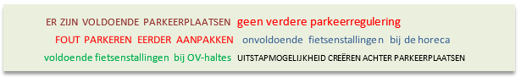
Ten aanzien van het PARKEREN zijn er de volgende wensen, uitdagingen en knelpunten:

wensen en uitdagingen

- Vanuit de samenleving van Dinkelland en Tubbergen:
  - Er blijven voldoende "vrije" (auto)parkeerplaatsen. Verdere regulering is niet nodig.
  - Er moet meer gehandhaafd worden. Fout parkerenaanpakken.
  - Te weinig fietsenstallingen bij OV-haltes (soms). Ook horeca-gelegenheden zijn benoemd.
- "Bouwen & Parkeren" moet actueel blijven. De ontwikkelingen van parkeernormen wordt gevolgd en -wanneer nodig- worden de parkeernormen geactualiseerd.
- Voor het fietsparkeren wordt, waar nodig en relevant, een visie of een plan ontwikkeld (b.v. bij de herinrichting van een centrum, wanneer het fietsparkeren geregeld moet worden).

knelpunten

- Vanuit de samenleving van Dinkelland en Tubbergen:
  - Er wordt te vaak op de stoep geparkeerd, vooral langs smalle ("oudere") straten.
- Er zijn niet altijd voldoende gehandicaptenparkeerplaatsen (of ze voldoen niet aan richtlijnen).
- Niet alle parkeerplaatsen in de blauwe zone zijn correct uitgevoerd; P-tegels in combinatie met een blauwe streep in hetzelfde vak veroorzaken onduidelijkheid voor de gebruikers.
- Het ontbreken van uitstapmogelijkheden achter parkeerplaatsen (uitstappen in het groen).
- In stad- en dorpscentra is weinig openbare ruimte. Bij grootschalige wijzigingen moet er voldoende aandacht zijn voor het aspect parkeren (met name auto, maar ook fiets).

3 - VI. Schoolroutes en -omgeving
Een goede en veilige schoolomgeving is belangrijk en soms van invloed op de schoolkeuze. Daarom is de laatste jaren veel energie gestoken in het veiliger maken van schoolomgevingen en de straten in de directe omgeving. Dat is onder meer gebeurd door snelheidsremmende maatregelen, het plaatsen van speciaal ‘Julie-meubilair’ (gekleurde palen) en door de tekst “Schoolzone” op straat aan te brengen.
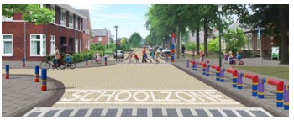
Een goede en veilige schoolomgeving komt tot stand in samenwerking met de school en de ouders. De bereikbaarheid per fiets en te voet is het belangrijkst. Voor ouders die de kinderen met de auto brengen, zijn er wel voorzieningen, maar die mogen verder weg liggen.

Het aanpakken van schoolroutes in het algemeen is lastiger, omdat ze zeer diffuus zijn. Het is daarom beter om schoolroutes aan te pakken in het kader van grotere ontwikkelingen, b.v. rond schoollocaties of wanneer er een grootschalige herhuisvesting aan de orde is. Op grond van onderzoek worden dan routes in beeld gebracht, knelpunten geïnventariseerd en waar mogelijk aangepakt in het kader van zo’n groter verband.

Uit de beginspraak met de samenleving is naar voren gekomen:
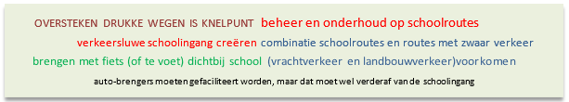

Ten aanzien van SCHOOLROUTES EN –OMGEVINGEN zijn er de volgende wensen, uitdagingen en knelpunten:

wensen en uitdagingen

- Samenleving: Dinkelland en Tubbergen:
  - Verkeersluwe schoolomgeving heeft de voorkeur. Parkeerverboden zouden mogen.
  - Voor brengers met de fiets of te voet zijn er goede faciliteiten bij de schoolingang.
  - Autobrengers hebben wel voorzieningen, maar die mogen verderop liggen.
  - Een beter gebruik van de bestaande haal- en brengvoorzieningen.
  - Langs sommige schoolroutes mogen meer (snelheidsremmende?) voorzieningen komen: nu te summier, waardoor rijsnelheden van het verkeer te hoog blijven.
- Goede en veilige schoolroutes en schoolomgevingen. Kinderen komen lopend of op de fiets.
- Op of langs schoolroutes zijn adequate fiets- en wandelvoorzieningen.
- Als kinderen met de auto gebracht worden, moeten er voldoende voorzieningen zijn, maar die mogen wel lastiger te bereiken zijn dan de fietsvoorzieningen.

knelpunten

- Samenleving: Dinkelland en Tubbergen:
  - Het oversteken van drukke wegen (gemeente; provincie) is moeilijk en gevaarlijk.
  - Rond de schoolingang is het nog vaak te druk vanwege het halen en brengen.
  - De combinatie van schoolroutes en routes voor zwaar verkeer levert problemen op.
- Soms vallen schoolroutes samen met drukke routes of routes voor zwaar verkeer.
- Schoolroutes zijn vaak nog onvoldoende in beeld. Maatregelen op schoolroutes zijn vaak ad hoc gepland. Dat komt omdat schoolroutes meestal erg diffuus zijn (veel verspreiding).

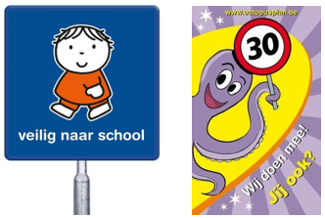
Voorbeelden van campagneborden, die gebruikt kunnen worden t.b.v. een veilige schoolomgeving.

3 - VII. Gedrag
Op provinciaal niveau is afgesproken om € 2 per inwoner te besteden aan verkeerseducatie en voorlichting. Provincie Overijssel draagt hierin 75% van de kosten bij in de vorm van een ‘vaste’ jaarlijkse subsidie.
Het gemeentelijke programma Educatie & Voorlichting omvat een groot scala aan acties ten behoeve van educatie en voorlichting, gericht op een beter begrip van de verkeerssituatie en – systeem en het beïnvloeden van het verkeersgedrag. De focus ligt op het (basis)onderwijs, omdat daar de belangrijkste resultaten zijn te behalen, en op de ouderen (omdat dit de meest kwetsbare groep is).

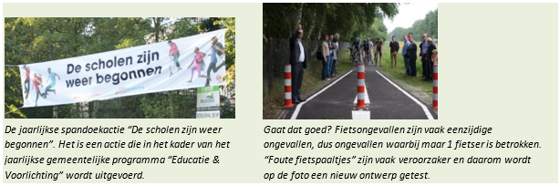

De exacte inhoud van het educatieve programma wordt jaarlijks afgestemd met de provincie Overijssel.
Maatregelen worden in het algemeen “door derden” uitgevoerd, zoals door Veilig Verkeer Nederland (VVN) of specifieke organisaties die acties als ‘Streetwise’ (het beter inschatten van rijsnelheden en remafstanden van autoverkeer) en VOMOL (omgaan met landbouwverkeer) voor ons organiseren.
Weggebruikers tussen 18 en 60 jaar zijn over het algemeen het minst goed te benaderen en ook het minst ontvankelijk voor informatie. In samenwerking met ROV-ON (Regionaal Orgaan Verkeersveiligheid in Oost-NL) en andere gemeenten wordt gewerkt aan de verbetering en de uitbreiding van het actie- programma (onder meer in het kader van het nieuwe verkeersveiligheidsprogramma (uit paragraaf 1.9).
Een groot aantal maatregelen uit het programma Educatie & Voorlichting hebben zich inmiddels bewezen en die komen elk jaar terug in het jaarlijks programma. Eén van de middelen die onszelf ter beschikking staan om meer voorlichting te geven over verkeersveiligheid, verkeersgedrag en verkeersregels, is de gemeentepagina in Dinkelland Visie en Op en Rond de Essen. Ook andere media kunnen worden betrokken bij verkeersvoorlichting en dat wordt samen met het Team Communicatie opgepakt. Het is wel essentieel dat er voldoende variatie in onderwerpen voorhanden is (de reacties uit de beginspraak kunnen helpen om hierin een keuze te maken).

Handhaving is het sluitstuk van het proces, nadat de infrastructuur op orde is en er voldoende aandacht aan de gedragscomponent is besteed. Daartoe wordt in het kader van het nemen van verkeersbesluiten altijd overleg over de verkeersmaatregel gevoerd met de politie (de verkeersadviseur van politie Twente). Punt van discussie met de politie is soms of een weg voldoende ‘Duurzaam Veilig’ is ingericht om te kunnen handhaven: voldoet de weginrichting volgens de politie in onvoldoende mate aan de betreffende richtlijnen, dan is handhaving lastig te organiseren (vanwege juridische risico’s bij bezwaar maken). Omdat we 30- en 60 km-wegen meestal ‘sober’ inrichten (alleen maatregelen als dat echt nodig is), geeft dit soms een spanningsveld met betrekking tot de handhaving. Daarnaast speelt ook beschikbare politiecapaciteit een rol.

Uit de beginspraak met de samenleving is naar voren gekomen:


Ten aanzien van GEDRAG zijn de volgende wensen, uitdagingen en knelpunten geformuleerd:

wensen en uitdagingen

- Samenleving: Dinkelland en Tubbergen:
  - Het aanpakken van te snel en/of te roekeloos rijden, in combinatie met handhaving.
  - Een beter (en/of ander) gebruik van brengvoorzieningen bij scholen.
- Continuering van het gemeentelijk programma Educatie & Voorlichting.
- Een sterkere koppeling realiseren tussen de uitvoering van infrastructurele maatregelen en de gedragscomponent.
- Het uitbreiden van voorlichting in samenhang met projecten en op de gemeentepagina.
- Onderzoeken of andere media ingezet kunnen worden voor een betere verkeersvoorlichting.

knelpunten

- Samenleving: Dinkelland en Tubbergen:
  - Te snel rijden autoverkeer.
  - Handhaving is niet altijd mogelijk/beschikbaar.
  - Roekeloos rijden landbouwverkeer in het algemeen en tijdens campagnes in het bijzonder.
  - Fout parkeren, o.a. op voetpaden. Daardoor wordt de doorgang belemmerd.
- Sommige groepen weggebruikers zijn slecht te bereiken of niet erg ontvankelijk voor educatie en voorlichting. Vooral jongere automobilisten (18-24 jaar) vormen een risicovolle groep. Op provinciaal niveau (ROV-ON en samenwerkende gemeenten) moet hiervoor worden gezocht naar een oplossing.
- Handhaving is door diverse redenen niet altijd beschikbaar of te organiseren.

3/VIII. Organisatorische maatregelen en overige
Mobiliteitsbeleid en de uitvoering van verkeersmaatregelen en het programma Educatie & Voorlichting vraagt om goede inbedding en afstemming binnen de gemeentelijke organisatie. Belangrijk is dat geborgd wordt dat er voldoende ambtelijke capaciteit beschikbaar is en blijft en dat middelen voor de uitvoering van maatregelen beschikbaar komen. Dat vergt bestuurlijk draagvlak en ambtelijke afstemming, ook met andere overheden.

De gemeenten voeren regelmatig overleg met de provincie Overijssel over alle zaken die te maken hebben met mobiliteit. Er is een vaste overlegstructuur met ambtelijk en daarna bestuurlijk overleg. Het is belangrijk dat Mobiliteit en Verkeer qua formatie voldoende geborgd blijven binnen de gemeentelijke organisatie(s).
In losser verband vindt sinds 2017 ook overleg plaats tussen gemeenten uit Twente en de Achterhoek over gezamenlijke opgaven op het gebied van bereikbaarheid.

4. Maatregelen en Uitvoeringsplan GVVP

Voor alle uitvoeringsplannen geldt dat er in hoofdstuk 2 voor een aantal aspecten de uitgangspunten en doelstellingen zijn geformuleerd. In het derde hoofdstuk zijn de wensen, uitdagingen en de knelpunten geïnventariseerd, onder meer vanuit de beginspraak met de samenleving. Op grond van deze informatie zijn de maatregelen geformuleerd die de Uitvoeringsplannen zijn opgenomen in dit vierde hoofdstuk.

De Uitvoeringsplannen
De maatregelen zijn in het Uitvoeringsplan uitgewerkt aan de hand van de vier uitgangspunten (veiligheid, bereikbaarheid, etc.) en de modaliteiten of aandachtspunten (fiets, auto, etc.) volgens onderstaan overzicht:
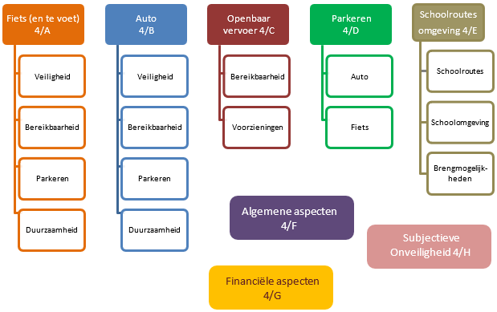
Voor sommige modaliteiten of aandachtspunten komt er geen apart Uitvoeringsplan:
- Goederenvervoer: we volgen de regionale of provinciale en het gemeentelijke economische beleid; voor het overige valt het onder 4/B (Auto).
- Duurzaamheid (dat wil zeggen de mobiliteitscomponent daarvan): onderdelen als elektrisch laden komt terug bij ‘Fiets’ en ‘Auto’, terwijl het stimuleren van fietsgebruik een rode draad in het GVVP is. Vanuit het Programma Duurzaamheid wordt onder meer onderzocht op welke wijze het gemeentelijk wagenpark verduurzaamd kan worden. Ook voor het overige wordt verwezen naar dat Programma.
- Gedrag: dit is al vast onderdeel van het jaarlijkse programma Educatie & Voorlichting, waarvan de inspanningen zijn vermeld onder ‘Schoolroutes en –omgeving’. Gedragsmaatregelen kunnen ook voorkomen als onderdeel van projecten of uitvoeringsplannen. De gedragsmaatregelen zijn daarmee voldoende geborgd. De financiering van de uitvoering van het jaarlijkse programma Educatie & Voorlichting is geborgd in de gemeentelijke begroting(en).
Financiële effecten/gevolgen van het GVVP
In de Uitvoeringsplannen 4/A tot en met 4/F zijn maatregelen genoemd, variërend tussen ‘rijp en groen’. De meeste daarvan zijn beleidsmaatregelen en die laten zich niet direct vertalen naar kosten of financiële effecten. Als er financiële effecten zijn, openbaren zich dan meestal als eventuele meerkosten bij infra- projecten of onderhoudsmaatregelen (en wellicht tot bijstelling van project- of onderhoudskosten).

De vaststelling van het GVVP en het Uitvoeringsplan heeft nu geen gevolgen voor de gemeentelijke begrotingen. In paragraaf (4/G) is een voorzichtige indicatie gegeven van de eventuele financiële effecten op hoofdlijnen van de afzonderlijke plannen en beleidsvoorstellen uit het GVVP:
- Waar de uitvoering hooguit zorgt voor (geringe) meerkosten van, is aangegeven “bijstelling projectraming” (het kan ook om de onderhoudsraming gaan).
- Waar het afzonderlijke, nieuwe projecten of maatregelen betreft, is een indicatief bedrag genoemd als dat mogelijk is. Anders is aangegeven “via een investeringsbedrag”.
Indirect kunnen financiële effecten later aan de orde komen, als bijvoorbeeld de kostenraming van projecten of onderhoudsmaatregelen iets bijgesteld moet worden. Om dat te verantwoorden c.q. de benodigde financiële middelen aan te vragen, is de P&C-cyclus het instrument bij uitstek. Anders is separate besluitvorming door college of gemeenteraad de aangewezen weg. Met het vaststellen van het GVVP wordt dus nu geen claim gelegd op financiële middelen, niet voor de huidige begroting en ook niet (automatisch) op volgende begrotingen.

Het GVVP bevat evenmin een planning voor de uitvoering van concrete maatregelen en projecten. Daarover vindt allereerst afstemming met bestuurders en/of de samenleving/belanghebbenden plaats. Dat kunnen ook andere overheden zijn. Op grond daarvan worden pas definitieve voorstellen voor projecten of maatregelen gedaan. Uit onderzoek kan overigens ook blijken dat sommige maatregelen, die nu als ‘groene’ maatregel in het Uitvoeringsplan zijn opgenomen, afvallen omdat nut en noodzaak onvoldoende blijken.

Op de volgende pagina’s zijn de uitvoeringsplannen 4/A tot en met 4/F geformuleerd en aanvullende informatie in 4/G en 4/H:
- 4/A-Fiets (en te voet)
- 4/B-Auto
- 4/C-Openbaar vervoer
- 4/D-Parkeren
- 4/E-Scholen
- 4/F-Algemeen
en
- 4/G-Financiële effecten van het GVVP;
- 4/H-Subjectieve verkeersonveiligheid.

4/A- Maatregelen en Uitvoeringsplan Fiets (en te voet)
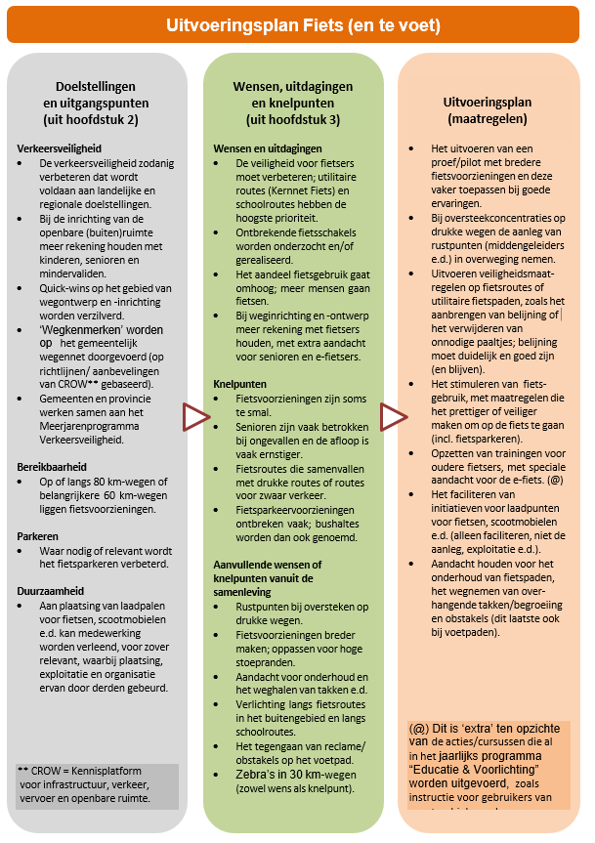

4/B- Maatregelen en Uitvoeringsplan Auto
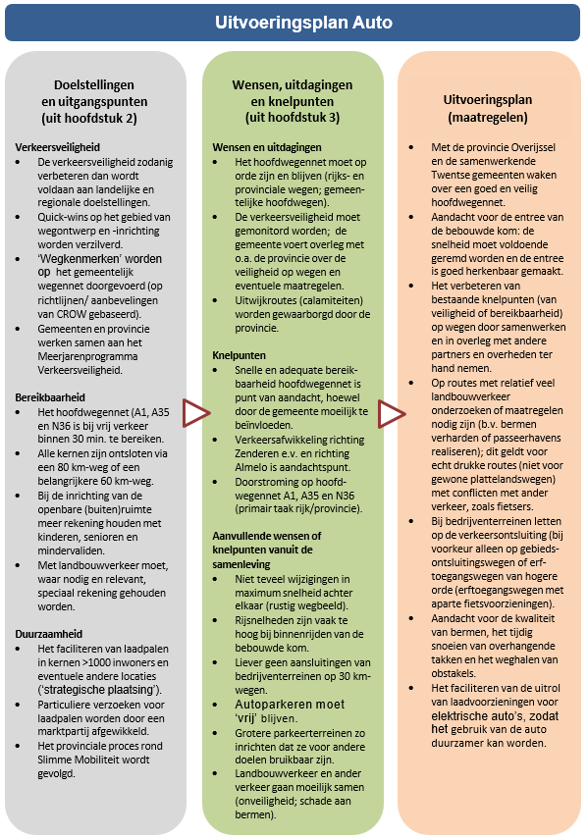

4/C- Maatregelen en Uitvoeringsplan Openbaar vervoer
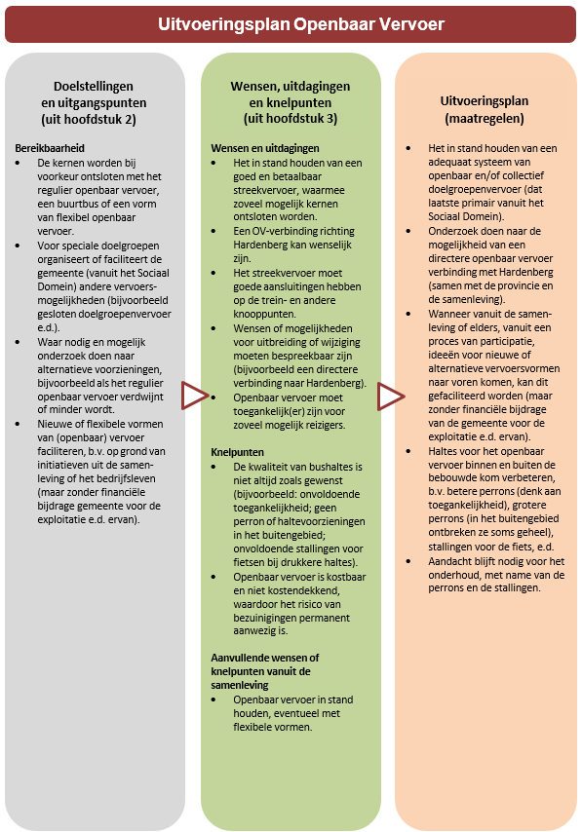

4/D- Maatregelen en Uitvoeringsplan Parkeren
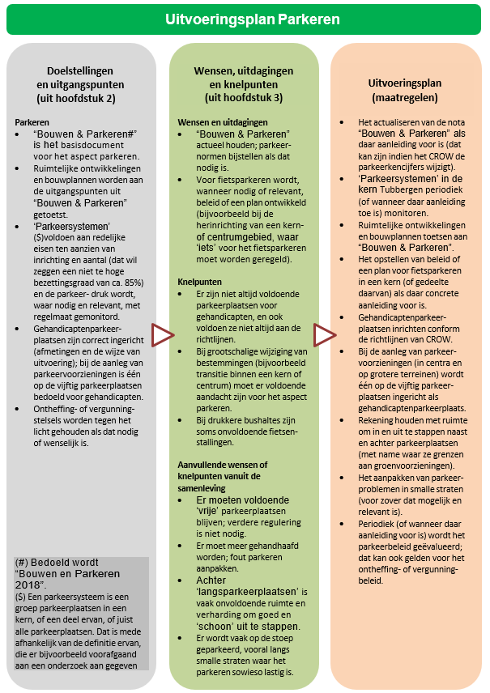

4/E- Maatregelen en Uitvoeringsplan Schoolroutes en -omgeving
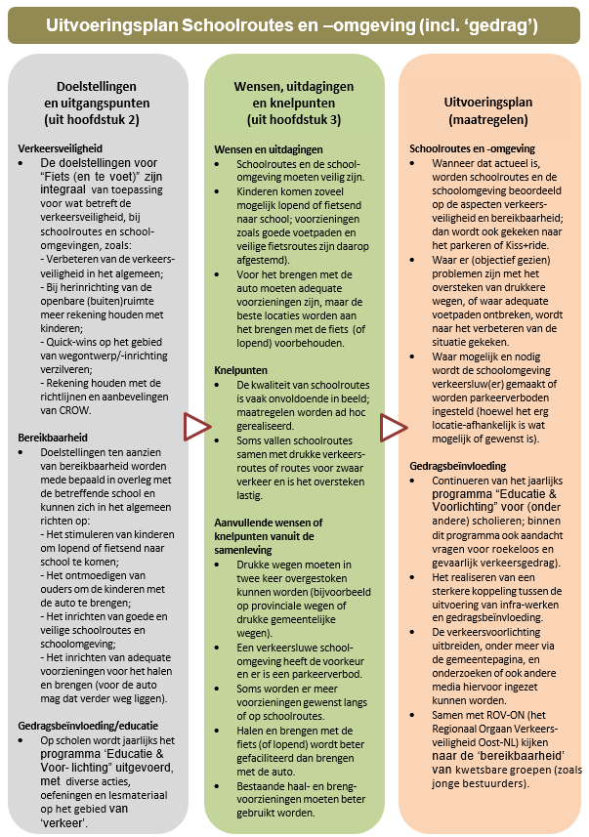

4/F- Algemene aspecten
In het GVVP zijn een aantal algemene aspecten/aandachtspunten geformuleerd, die in brede zin betrekking hebben op het mobiliteitsbeleid. Deze ‘allround-aspecten’ zijn verzameld in het Uitvoeringsprogramma hieronder.
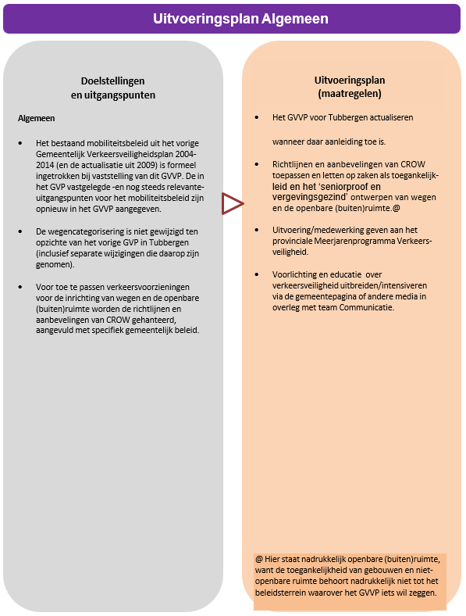

4/G- De financiële effecten van het GVVP
De voorgestelde maatregelen uit de Uitvoeringsplannen 4/A tot en met 4/F worden hieronder uitgewerkt voor wat betreft de financiële effecten. In het algemeen zijn de effecten alleen globaal te benoemen:
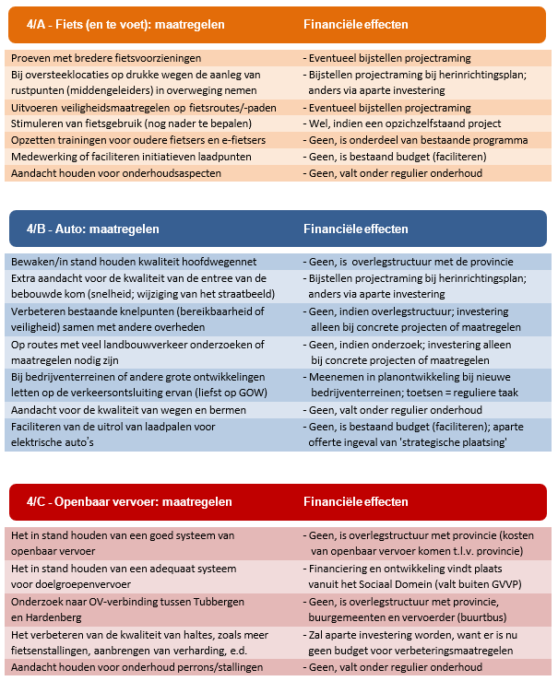
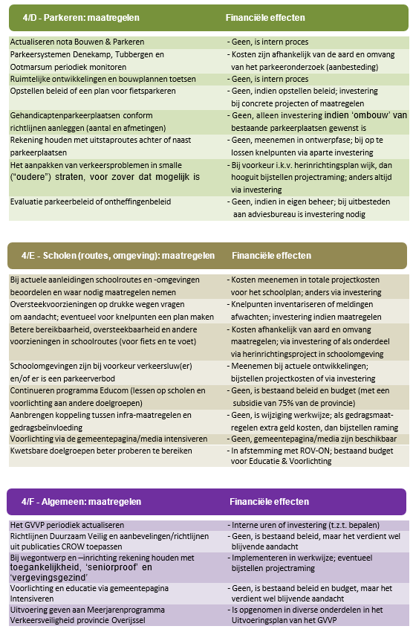

4/H- Subjectieve onveiligheid
Subjectieve onveiligheid, oftewel gevoelsmatige onveiligheid, is niet te vatten in een GVVP of binnen één van de uitvoeringsplannen. Iedere verkeersdeelnemer ‘voelt’ een verkeerssituatie op een andere wijze. Waar de één zich comfortabel voelt, ervaart de ander onveiligheid. Subjectieve onveiligheid is vaak ongrijpbaar en ook niet of lastig met objectieve argumenten te weerleggen.
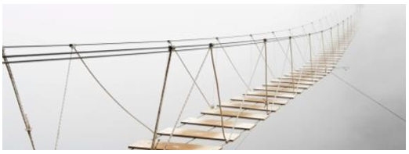
Deze paragraaf staat niet voor niets los van alle inhoudelijke en verkeerskundige argumenten in het GVVP. Want subjectieve onveiligheid is dan misschien wel (voor een deel) aan te pakken met verkeersmaatregelen of via gedragsbeïnvloeding, maar het is en blijft een gevoelskwestie.
Bij meldingen over subjectieve verkeersonveiligheid vindt onderzoek plaats: er wordt gekeken wat er aan de hand lijkt, onderzocht wordt of er ongevallen plaatsvinden, of de rijsnelheden te hoog zijn, of ge- en verboden worden nageleefd, etc. Maar ook als er met de weginrichting of het gedrag niets aan de hand lijkt, wordt het gevoel van onveiligheid meestal niet weggenomen.

Meldingen die uiteindelijk meer subjectief van aard lijken te zijn, moeten daarom op een andere wijze worden benaderd. Overleg, soms gezamenlijk met de politie, lijkt de goede eerste stap te zijn in een proces, want het is de crux om de reden van de gevoelsmatige onveiligheid boven tafel te krijgen. Lukt dat niet, dan is het moeilijk om de melding aan te pakken. Lukt het wel in de reden van het onveilige gevoel boven tafel te krijgen, dan moet inzicht worden gekregen in de omvang ervan: is het iets persoonlijks, of ervaren veel weggebruikers deze onveiligheid.
Al naar gelang het lukt om deze aspecten boven tafel te krijgen, kan een grondslag ontstaan om het probleem aan te pakken en gezamenlijk naar oplossingen te zoeken. In veel gevallen kan dat lukken met een combinatie van (kleine) infrastructurele maatregelen, gedragsbeïnvloeding, handhaving en/of voorlichting.
Als het over gevoelsmatige onveiligheid gaat, kunnen er situaties zijn waarin de subjectieve onveiligheid niet weggenomen kan worden. Aan de andere kant kan gevoelsmatige onveiligheid een voorbode zijn van echte ongevallen en daarom is het goed om er toch onderzoek naar te doen.

Omdat subjectieve onveiligheid een beetje een vreemde –maar ook lastige- eend in de bijt is, is deze laatste paragraaf er aan gewijd. In financieel opzicht is er geen onderbouwing te geven van eventuele maatregelen. Over eventuele maatregelen, en de financiële consequenties ervan, worden uiteindelijk op dezelfde wijze besluiten genomen als bij andere maatregelen of projecten. Om financiële redenen en/of uit oogpunt van kosteneffectiviteit bestaat ook de kans dat wordt besloten om geen maatregelen te nemen op grond van subjectieve meldingen over verkeersonveiligheid.

Bijlage (1) Wegencategorisering (wegfuncties) in de gemeenten Dinkelland en Tubbergen

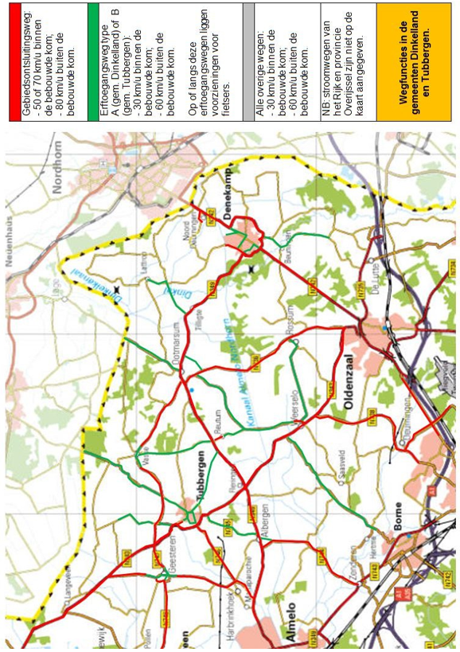

Bijlage (2) Reacties uit de beginspraak met de samenleving (groslijst, op hoofdlijnen en per onderwerp)

In totaal zijn 48 organisaties aangeschreven om deel te nemen aan de “beginspraak”. Zie de lijst achterin deze bijlage 2 voor een overzicht van de aangeschreven organisaties. In dit GVVP voor Tubbergen zijn de reacties uit Dinkelland integraal meegenomen, omdat de (meeste) zaken ook betrekking (kunnen) hebben op de situatie in Tubbergen. Daarnaast is het concept-GVVP besproken met de verkeersadviseur van de politie Twente en heeft het GVVP inhoudelijk diens goedkeuring gekregen.

In de tabellen hieronder zijn de reacties van de aangeschreven organisaties en de politie terug te vinden. De reacties zijn verwerkt in hoofdstuk 3 van het GVVP (“Vanuit de samenleving van Dinkelland en Tubbergen”) en in de Uitvoeringsplannen. De reacties uit de samenleving zijn rijp en groen door elkaar aangegeven; pas later zal toetsing of onderzoek plaatsvinden.
De reacties zijn wel getoetst op “GVVP-waardigheid”. Reacties die zijn afgevallen hebben vooral betrekking op te specifieke locaties (b.v. fout parkeren op een hele specifieke locatie) of als het echte ‘meldlijn-gevallen’ zijn (de scheve tegel, bij wijze van spreken). Sommige reacties komen vaker in de lijst voor, omdat ze door diverse organisaties zijn ingebracht bij verschillende onderwerpen.

1. FIETSEN TE VOET
VERKEERSVEILIGHEID
Er wordtmeer aandacht gevraagd voor onderhoud en toegankelijkheid fietspaden.
Fietspaden mogenbreder worden, medevanwege diversiteit gebruikers (e-fiets, scootmobiel).
Ontbrekende fietspaden/-schakels aanleggen (geen voorbeeld genoemd).
Rustpunten voorhet oversteken creërenop drukke wegen(gemeentelijke en provinciale wegen).
Er wordteen voorkeur uitgesproken voor eenrichting-fietspaden i.p.v.tweerichting-fietspaden.
Fietspaden moetenop voldoende afstand tot de weg liggen.
Langs intensief bereden wegen liggenbij voorkeur vrij liggende fietsvoorzieningen.
Het heeftde voorkeur om fietsroutes en routes voorlandbouwverkeer te ‘ontvlechten’.
Ingediende wensent.a.v. fietsvoorzieningen stroken niet altijd met de richtlijnen Duurzaam Veilig.
Op onoverzichtelijke kruisingen en sommigetrajecten is geenverlichting aanwezig.
Op drukkeverkeersroutes binnen de kom moetengoede oversteekvoorzieningen aanwezig zijn.
Belijning op straat moetduidelijk zijn. Strepen mogen niet totverwarring leiden.
Een parkeerterrein is onveilig voorfietsers vanwege parkeerbewegingen.
Oversteek drukkere wegen (hier speciaal de provinciale weg)is lastig. Weinigverlichting.
Onderhoud voetpaden niet altijd goed,waardoor onveiligheid ontstaat.
Ontbrekende voetpaden, of voetpad gaat over in parkeerstrook. Binnen de kom altijd een voetpad.
Stoepranden moetenniet te hoogzijn langs fietsstroken (trapper tegen de rand).
Oversteekplaatsen op provinciale wegenof traversen vormenknelpunten.
Wens voorfietspad langs erftoegangsweg vanwege veiligheid en betere bereikbaarheid (toerisme).
Oversteekplaatsen bijvoorkeur voorzien van middengeleiders.
Voetpaden zijnsoms te smal (obstakels, zodatvoetgangers moeten uitwijken naar de straat).
Een organisatie geeft aan klachten te krijgen overslecht onderhoud van wegen en bermen.
Door kapotgereden bermen metgaten ontstaan onveilige situaties voor fietsers.
Tijdens maiscampagnes e.d. meer inzetten op voorlichting vanwegeroekeloos rijgedrag.
De wensom zebra’s binnen 30 km-zones wordt regelmatig geuit.
BEREIKBAARHEID
Voetpaden betertoegankelijk maken voormindervaliden e.d. (goeddoor laten lopen;geen slingers)

Voetpaden e.d.worden toegankelijker alsze op één niveau met de rijbaanverharding liggen.
Toegankelijkheid kan worden verbeterd door voldoende op- en afritten op hoeken van trottoirs.
Voetpaden en wandelroutes vrijhouden van obstakels, reclame, uitstallingen, e.d.
Langs uitvalswegen (diverse) ontbreekt vaakeen voetpad, terwijl er wandelaars en sporters zijn.
Overwegen om veel gebruikte fietsroutes in buitengebieden te verlichten (diverse voorbeelden).
Voetpaden beteronderhouden t.b.v. toegankelijkheid.
In centrumgebieden moet 30 km/ugelden, zodat het veiliger wordtvoor de fietser.
Waar mogelijk fietspaden vrij liggenduitvoeren. Anders in elk gevaloptisch scheiden.
Een organisatie wenst maatregelen tegenlandbouwverkeer, zoals verboden en/of passeerhavens.
PARKEREN
Fietsenstandaards toepassen waaraan fietsen kunnenworden vastgezet.
Door auto’s die (gedeeltelijk) op het trottoir parkeren, wordenvoetgangers naar de rijbaanverdreven.
DUURZAAMHEID
Meer laadpunten voor fietsers.
Laadpunten voore-fietsen zijn wenselijk en maken een centrum aantrekkelijk voor bezoekers.
Meer laadpunten voor fietsers.
Realisatie van nieuwe fietsvoorzieningen moetduurzaam zijn.

2. AUTO
VERKEERSVEILIGHEID
Drempels in buitengebied hebbente weinig effect.
Op wegenin buitengebied alleenbestemmings-vrachtverkeer toelaten.
Bij wegenin buitengebied beteronderhoud plegen en meer graskeien aanbrengen.
Bij herinrichting wegen rekening houdenmet landbouwverkeer (meubilair verder van de weg).
In kleinekernen geldt helemaal 30 km/uur. De 'poorten' directbij de groteweg zetten.
Ter hoogtevan de entreevan de bebouwde kom zijn de rijsnelheden vaakte hoog.
Op onoverzichtelijke kruisingen en sommigetrajecten is geenverlichting aanwezig.
Op sommigeafgesloten wegen rijdttoch teveel verkeer.
Een wegbeeld moet niet teveelwijzigingen qua maximum snelheid hebben overkorte afstand.
Het heeftde voorkeur om in het centrum vracht-en landbouwverkeer te weren.
Zebra's vallensoms onvoldoende op:knipperbollen plaatsen waar wenselijk.
Meer handhaving nodig op snelheid en bij negereneenrichtingsverkeer.
Handhaving rijsnelheid autoverkeer is puntvan aandacht.
Snelheid bijentree bebouwde kom is somste hoog.
De veleafslagen op de provinciale wegenzorgen voor onveiligheid.
De inrichting van een weg moet zodanigzijn, dat de snelheid automatisch wordt afgedwongen.
Sluiproute in het buitengebied zorgen voor onveiligheid, zeker indien vrachtverkeer.
Op drukkere erftoegangswegen buiten de kom is de rijsnelheid soms veel te hoog.
Routes landbouwverkeer soms beter 'sturen' en leiden naarprovinciale wegen.
Drempels op “ontsluitingswegen” zijn hinderlijk voorbepaalde gebruikers en geven geluid.
De landbouwsector vraagt om zo min mogelijk drempels, obstakels en wegversmallingen.
Tijdens maiscampagnes e.d. meer inzetten op voorlichting vanwegeroekeloos rijgedrag.
Het snoeien van takken is een aandachtspunt (i.v.m. uitwijken doorgroot/hoog verkeer).
BEREIKBAARHEID
Rondwegen toegankelijk maken voor landbouwverkeer i.v.m. veiligheid binnende kom.

Aanleg van nieuwe wegenwordt niet omarmd.
Routering/verkeerscirculatie binnenTubbergen is onduidelijk.
Bedrijventerrein sluiten bij voorkeur nietaan op 30 km-wegen.
Het is verstandig om vrachtwagenverboden zo nu en dan opnieuwte bekijken (werkthet nog?)
PARKEREN
Vrij parkeren behouden t.b.v. winkeliers.
Bij langsparkeerplaatsen moeten adequate uitstapvoorzieningen zijn.
Bij toekomstige parkeervraag in eenkern rekening houdenmet toeristische ontwikkelingen.
Bij realisatie van parkeervoorzieningen rekening houden met multimodaal gebruik (b.v. feest).
DUURZAAMHEID
Het reduceren van maximum snelheden om redenen van duurzaamheid is een optie.
Meer laadpunten voor auto's.
Stimuleren van nieuwe ontwikkelingen, thuiswerken, nieuwe transportsystemen, e.d.

3. OPENBAAR VERVOER
BEREIKBAARHEID
In kleinedorpen openbaar vervoer creëren.
Buurtbus goedkoop houden, als 'stap'tussen kern en groter openbaar vervoer.
Bereikbaarheid lijn 59 is goed en moet gehandhaafd blijven.
Openbaar vervoerrichting Hardenberg ontbreekt, maar komt enkelekeren als wensnaar voren.
Het wordtals probleem ervaren dat de bus niet op zondag rijdt.
Behoudt van bestaande dienstregeling wordt nagestreefd.
Regulier zoveelmogelijk in standhouden. Anders (proberen te) zorgen voor alternatieven.
Voor mensendie daarop aangewezen zijn de regiotaxi o.i.d. in standhouden. Anderen uitsluiten.
HALTEPLAATSEN
Haltes beteronderhouden (m.n. onkruid).
Betere en overdekte haltevoorzieningen; beterestaat van onderhoud voor bevorderen gebruikOV.
Haltes moetenoverdekt zijn en voorzien van voorzieningen voorhet stallen van fietsen.
Halteplaatsen zijnvoorzien van verharding (niet in hetgras hoeven staan).
Bij halteszijn voldoende fietsenstallingen. Ook zijn haltesen/of abri's verlicht.
Haltes en/ofabri's zijn voldoende verlicht.
Bij haltesmoeten voldoende fietsenstallingen zijn.
Evalueren of er voldoende (of juist teveel)haltes zijn.
Haltes bij voorkeur overdekt en verlicht. Bevordert het gebruik van het OV.
Haltes buitende kom plaatsen bij lichtmasten. Bevordert het gebruik van het OV.

4. PARKEREN
AUTO PARKEREN
In woonstraten/-erf voldoende parkeerplaatsen creëren(zonder verdere toelichting aangegeven).
In nieuwbouwwijken rekening houden met gehandicaptenparkeerplaatsen (idemgeen toelichting).
Op drukkere wegen en bedrijventerrein wordt buiten de rijbaan geparkeerd.
In woonwijken wordt bij voorkeur op de rijbaangeparkeerd.
Er is meer handhaving nodig om hetparkeren van auto'sop voetpaden tegente gaan.
Het parkeren op de stoepwordt tegengegaan (komtveel voor in smallere straten).

Toeristische parkeerplaatsen eventueel voorzien van laadpunten.
De indrukbestaat dat er meer behoefte is aan parkeerplaatsen voor toeristisch lang-parkeren.
FIETS-PARKEREN
Op plekkenwaar altijd veel fietsen staan,overdekte stallingen aanbrengen.
Onvoldoende fietsenstallingen bij horecagelegenheden.
Bij OV-voorzieningen moeten voldoende fietsenstallingen komen.

5. SCHOOLROUTES EN -OMGEVING
SCHOOLROUTE
Langs schoolroutes (ook buiten de kom) liggen(fiets)suggestiestroken en is verlichting aangebracht.
In de omgeving vanscholen liggen voetpaden en duidelijke oversteekplaatsen.
Langs schoolroutes mogen soms meer voorzieningen komen(om te hard rijden tegente gaan).
Vrachtwagens mijdenschoolroutes (m.u.v. bestemmingsverkeer).
In goedoverleg tussen school, politie en wegbeheerder kunnen zaken afgestemd worden.
Oversteken van drukke doorgaande wegen kan problematisch zijn.
Bij drukkeoversteekroutes zonder brigadiers kun je knipperbollen plaatsen.
Oversteekplaatsen op drukke (en provinciale) wegenaanduiden met waarschuwingsborden.
Schoolroutes moetengoed onderhouden worden(verharding).
Mogelijkheden/voordelen continu-rooster wordt genoemd (vermijden avondspits als voordeel).
SCHOOLOMGEVING
Veilige uitgangbij school/-terrein.
Andere weggebruikers moeten geattendeerd wordenop de schoolomgeving.
Vrachtverkeer en landbouwverkeer niet wenselijk in schoolomgeving.
Parkeren tegengaan in de omgeving van de schoolingang/-uitgang.
Geen parkeerplaatsen rond schoolgebouwen. Eenrichtingsverkeer overwegen.
Personeel scholenverder van de school latenparkeren.
BRENGMOGELIJKHEDEN
Meer brengmogelijkheden, maarniet te dichtop de uitgangvan de school/-terrein.
Haal- en brengmogelijkheden liggenbij voorkeur verderaf van de schoolingang/-uitgang.
Haal- en brengmogelijkheden wordensoms onvoldoende gebruikt terwijl ze er wel zijn.
Voor auto-brengers alleen uitstapplek maken(niet parkeren).
Voor brengers met fiets of te voetjuist mogelijkheden faciliteren.

6. ALGEMENE ZAKEN, DIE NIETONDER DE VORIGEKOPJES VALLEN
Handhaving rijsnelheden autoverkeer wordt vakergenoemd.
Het handhavingsaspect geldt ook voor parkeerovertredingen, met name bij slechte doorgang en/of bereikbaarheid in smallere straten (in oudere wijken/straten met onvoldoende parkeergelegenheidop eigen erf en een smalle rijbaan speelt dit vooral).

De volgende organisaties 1 (naam/titel is soms vereenvoudigd) zijn aangeschreven in het kader van de “Beginspraak”. De organisaties gedurende 6 weken reacties kunnen indienen en daar is goed gebruik van gemaakt.
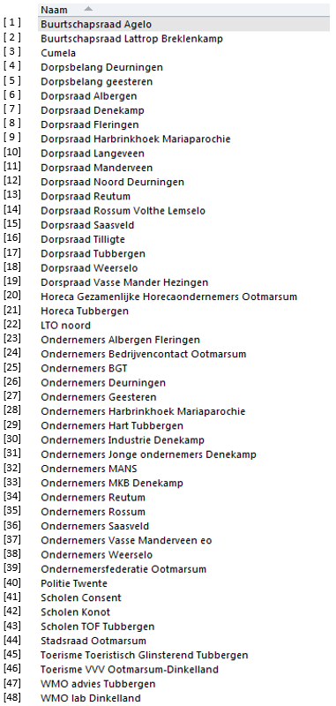
Daarnaast is het concept-GVVP bilateraal besproken met de verkeersadviseur van de politie Twente [40].

Bijlage (3) Kernnet Fiets Overijssel

Het Kernnet Fiets met alle relevante provinciale, regionale en lokale fietsverbindingen die daarvan onderdeel uitmaken (vastgesteld door het college van burgemeester en wethouders van Dinkelland en Tubbergen).

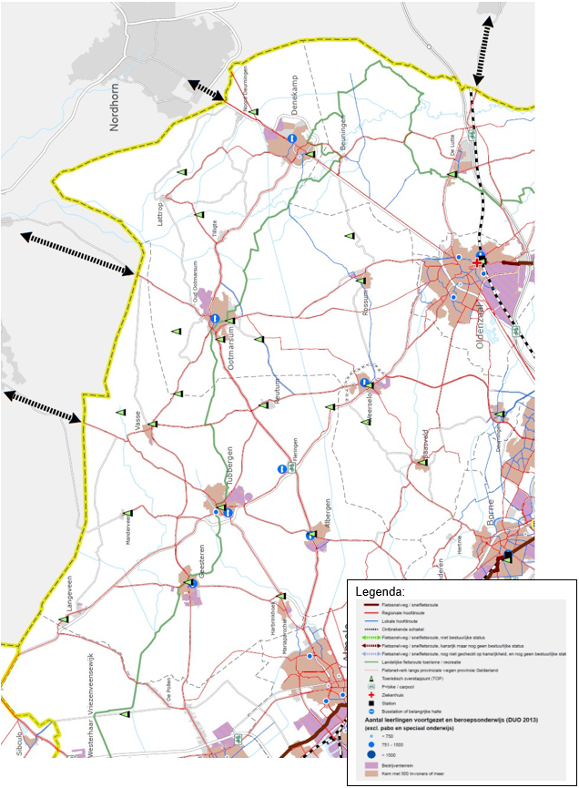

1 Aangeschreven organisaties mochten de e-mail van de Beginspraak doorzenden. Daardoor kunnen de reacties door of met anderen tot stand zijn gekomen (en die worden hier niet afzonderlijk vermeld).

